RAPORT PODSUMOWUJĄCY STARANIA
SZKOŁY UBIEGAJĄCEJ SIĘ O WOJEWÓDZKI
CERTYFIKAT SZKOŁY PROMUJĄCEJ ZDROWIE


Nazwa szkoła : II Społeczne Liceum Ogólnokształcące im. Toniego Halika
Adres: 07-410 Ostrołęka, ul. Prądzyńskiego 5
Telefon: 297615437
e-mail: kancelaria2slo@interia.pl
Dyrektor: mgr Adam Ochenkowski
Koordynator SzPZ: Iwona Mościcka
W II Społecznym LO im. Toniego Halika w Ostrołęce od wielu lat realizujemy działania związane z propagowaniem zdrowego stylu życia oraz bezpieczeństwem. Z tego też powodu zdecydowaliśmy się 14 grudnia 2006 r. tworzyć działania na rzecz Szkoły Promującej Zdrowie, wtedy też powołano szkolny zespół do spraw promocji zdrowia i stworzono pierwszy plan pracy a następnie sprawozdanie i tak 9 maja 2013r wpisano nas do Mazowieckiej Sieci Szkół Promujących Zdrowie.
Zespół do spraw promocji zdrowia we wrześniu przeprowadził wśród uczniów, rodziców oraz pracowników szkoły wstępną diagnozę stanu wyjściowego, tj. słabych i mocnych stron placówki. Diagnozy dokonał zespół do spraw promocji zdrowia na podstawie:
- rozmów z przedstawicielami społeczności szkolnej,
- obserwacji zachowań uczniów,
- analizy dokumentacji szkolnej w części dotyczącej działań podejmowanych w zakresie edukacji prozdrowotnej w latach poprzednich,
- analizy ankiet na temat zdrowego stylu życia i bezpieczeństwa w szkole,
ankietę dotyczącą diagnozy potrzeb i oczekiwań uczestników projektu „Szkoła Promująca Zdrowie”. Na podstawie jej wyników został opracowany plan działań na bieżący rok szkolny. Określono działania priorytetowe, cele , zadania oraz etapy realizacji.

Realizacja programu Szkoły Promującej Zdrowie przebiegała w następujących etapach:

- Diagnoza , zapoznanie z problemem największej liczby osób.
- Wybór zespołu koordynującego ds. szkoły promującej zdrowie.
- Podjęcie uchwały o przystąpieniu do programu Szkoła Promująca Zdrowie.
- Zebranie informacji od uczniów, nauczycieli, pracowników szkoły i rodziców na temat przystąpienia do projektu
- Wybór celów priorytetowych
- Podejmowanie działań na rzecz promocji zdrowia wg wybranych i
- zatwierdzonych celów
- Monitorowanie realizacji programu poprzez spotkania, konsultacje, sondaże, rozmowy, ankiety przeprowadzane wśród uczniów, pracowników szkoły, rodziców
- Ewaluacja podjętych działań na podstawie
- rozmów, wywiadów w środowisku lokalnym
- ankiet,
- udziału młodzieży w konkursach szkolnych i międzyszkolnych
- udział społeczności szkolnej w uroczystościach i imprezach szkolnych i lokalnych
10. Sporządzenie raportu z podjętych działań
11. Wnioski do dalszej pracy

Na podstawie przeprowadzonej diagnozy określono mocne strony szkoły i słabe strony szkoły.
Mocne strony to:
- odpowiednio wykształcona, pełna zapału kadra.
- dobra baza dydaktyczna,
- oferta zajęć pozalekcyjnych, umożliwiająca uczniom rozwijanie zainteresowań i osiąganie sukcesów
- angażowanie uczniów i rodziców w różnego rodzaju imprezach klasowych i szkolnych,
- dobra współpraca ze środowiskiem lokalnym,

Słabe strony to:
- złe nawyki żywieniowe uczniów, brak śniadań, nieregularne posiłki( spożywanie małej ilości warzyw i owoców, preferowanie napojów gazowanych, słodyczy, pokarmów typu fast – food)
- ciągle zbyt niska świadomość uczniów i ich rodziców w zakresie zachowań prozdrowotnych,
- niewłaściwe nawyki higieniczne,
- niewłaściwie dobierane formy wypoczynku.

Szkolny Zespół ds. Promocji Zdrowia postanowił potraktować to wskazania jako problemy priorytetowy do rozwiązania, ponieważ zdrowie i dobre samopoczucie uczniów jest jednym z warunków skutecznej realizacji zadań szkoły. Dobremu samopoczuciu, dyspozycji do nauki i pracy oraz dobrym relacjom miedzy ludzkim sprzyja zaspokojenie podstawowych potrzeb fizjologicznych. Jedną z nich są zdrowe i regularne posiłki, w tym spożywane w czasie pobytu w szkole. Uczucie głodu, które odczuwają uczniowie przychodzący do szkoły oraz niemający ze sobą drugiego śniadania są częstą przyczyną wahania nastroju, rozdrażnienia, złego humoru, napięcia, niepokoju, które zwiększają ryzyko konfliktów i zachowań negatywnych. Bagatelizują też konsekwencje wpływu złych nawyków żywieniowych na zdrowie. Wynikiem takiego postępowania jest nadmierne spożywanie niezdrowych produktów żywnościowych, np. chipsów, słodyczy, słodkich napojów gazowanych oraz niski poziomem ogólnej sprawności fizycznej. Należy wobec tego przeprowadzać rozmowy z uczniami, rodzicami prowadzić lekcje wychowawcze, pogadanki, spotkania ze specjalistami w tej dziedzinie, aby uzmysłowić znaczenie prawidłowego odżywiania. Zorganizować przedsięwzięcia tj. prelekcje, spotkania z dietetykiem, lekarzem, pielęgniarką, zachęcać do badan profilaktycznych oraz do uzupełnienia wiedzy fachową literaturą, jako działań z punktu widzenia realizacji zadań szkoły, a także zdrowia młodzieży.

Na podstawie dokonanych analiz zespól ds. promocji zdrowia ustalił cel który będzie realizowany, aby go osiągnąć, aby wspólnie tworzyć zdrowe i bezpieczne środowiska fizyczne i społeczne - promować zdrowie należy:
- umożliwiać uczniom rozwój ich potencjału fizycznego, psychicznego i społecznego oraz wzmacniać poczucie własnej wartości,
- przedstawiać dla promocji zdrowia i bezpieczeństwa społeczności szkolnej (uczniom i dorosłym) jasne cele,
- kształtować dobre relacje między: pracownikami i uczniami, samymi uczniami, szkołą i rodzicami oraz społecznością lokalną,
- wykorzystać wszelkie dostępne środki w społeczności lokalnej dla wspierania działań w zakresie promocji zdrowia,
- planować wszechstronną edukację prozdrowotną z zastosowaniem metod aktywizujących uczniów,
- wyposażyć uczniów w wiedzę i umiejętności, niezbędne do podejmowania wyborów dla poprawy własnego zdrowia oraz poprawy i ochrony środowiska fizycznego,
- zapewnić sprzyjające zdrowiu środowiska fizyczne pracy i nauki (budynek, rekreacja, posiłki, bezpieczeństwo...),
- kształtować u uczniów i pracowników szkoły poczucie odpowiedzialności za zdrowie,
- zachęcać do zdrowego życia oraz stworzyć uczniom i pracownikom realne i atrakcyjne możliwości dokonywania zdrowych wyborów.

Naszym celem jest:
Zmobilizowanie uczniów do zdrowego odżywiania się oraz dbania o aktywność fizyczną, aby poprawić samopoczucie, osiągnąć wyższe wyniki w nauczaniu i poprawić relacje personalne.

Realizacja zadań wynikająca z programu:
Nazwa | Sposób realizacji - opis | Termin | Osoba odpowiedzialna | Adresaci | Dokumentacja
1.Kształtowanie nawyków i przyzwyczajeń higieniczno zdrowotnych | - „Żyjąc higienicznie żyjesz dłużej”, projekcja filmu powiązana z pogadanką.  - Udział w programach profilaktycznych:  - Wybierz Życie Pierwszy Krok  - Zdrowe Piersi są OK.!  - ARS, czyli jak dbać o miłość  Zapobieganie HIV/AIDS  Na lekcjach z pedagogiem wyświetlano filmy o powyższej tematyce, rozdawano ulotki  - Spotkanie z pielęgniarką p.Baczewską, rozmowa dotycząca chorób nowotworowych  - Umieszczanie artykułów w gazetce szkolnej SLOgan: Higiena osobista warunkiem zdrowia, Piękne i zdrowe włosy, Czego potrzebuje skóra latem i zimą, Jak dbać o zdrowie zimą | 2013/2014  2013/2014  2014/2015  2015/2016  2014/2015  2014/2015  2013/2014  2014/2015  2015/2016 | Pedagog szkolny, wychowawcy  Pedagog szkolny, wychowawcy  Szkolny KSzPZ  Nauczyciel j.polskiego kołp dziennikarskie | Wszyscy uczniowie  Wszyscy uczniowie  Wszyscy uczniowie | Dziennik lekcyjny, artykuł w gazetce szkolnej SLO-gan.  Strona internetowa szkoły,  Dzienniki lekcyjne  Dziennik pedagoga
2.Popularyzacja zdrowego odżywiania | - Udział w kampanii „Tydzień dobrego chleba i zdrowego stylu życia w szkole” (przygotowanie w gazetek ściennych o tematyce zdrowego odżywiania i aktywnego wypoczynku. Na godzinach wychowawczych oraz lekcjach biologii odbyły się pogadanki nt. chleba i jego wartości odżywczych. Uczniowie dowiedzieli się jak racjonalnie odżywiać się, ile posiłków dziennie powinni spożywać, jakie produkty wybierać. Zapoznali się z rolą poszczególnych produktów z Piramidy Zdrowia. Degustowano tradycyjny kurpiowski chleb,  - Konkurs selfie „Jedz zdrowo”  - Spotkanie z dietetykiem z NATURHOUSE, zdrowe nawyki żywieniowe, piramida, suplementy diet  - Warsztaty „Jedz zdrowo, wyglądaj bombowo” Warsztaty realizowane będą z młodzieżą w trakcie godzin wychowawczych. Zadaniem uczestników było przygotowanie dowolnego dania np. sałatka owocowa, warzywna, surówka, koktajle, kanapki, przekąski, smoothie itp. z wybranych przez siebie składników. Uczniowie przygotowali gazetki tematyczne i omawiali składniki odżywcze, minerały i witaminy które zawierają potrawy.  - Artykuły w gazetce SLOgan, stała rubryka w gazetce: Bliżej zdrowia, W zgodzie z naturą, 10 zasad zdrowego żywienia, Zdrowa żywność to jest to, Pamiętajmy o zdrowym odżywianiu, Pyszne i zdrowe koktajle, Lekkie przekąski, Dieta na lato,  - Pogadanki  Anoreksja, bulimia  Zdrowe odżywianie, w tym zapobieganie otyłości  Nawyki żywieniowe w krajach anglojęzycznych i niemieckojęzycznych  - Edukacja żywieniowa  -Przygotowanie plakatów o tematyce zdrowotnej w ramach Światowego dnia rzucania palenia  - Konkurs na piosenkę o zdrowym odżywianiu w ramach Światowego dnia rzucania palenia  - Czas na jabłko – zorganizowano jabłka którymi częstowano na przerwach | 2015/2016  V 2016  XII 2016  V 2016  2013/2014  2014/2015  2015/2016  2014/2015  2015/2016 | Pedagog szkolny, wszyscy nauczyciele  p.Bożena Dobczyńska z kołem dziennikarskim  Nauczyciele języków obcych  Szkolny KSzPZ  Pedagog szkolny  Szkolny KSzPZ  Pedagog szkolny | Wszyscy uczniowie  Wszyscy uczniowie  Wszyscy uczniowie  Chętni uczniowie  Chętni uczniowie | Dziennik lekcyjny, artykuł na stronie szkoły  Strona internetowa  Dziennik lekcyjny  Strona internetowa  Strona internetowa  Dzienniki lekcyjne, dziennik pedagoga  Strona internetowa szkoły
3.Dzień dawcy | - DKMS - spotkanie uczniów pełnoletnich z przedstawicielami fundacji – przygotowano gazetkę ścienną tematyczną, rozdawano ulotki  Promując „Dzień dawcy szpiku uczestnictwo w kampanii „Podziel się swoim życiem” ,zachęcanie do dbania i monitorowania zdrowia swojego i innych, honorowego krwiodawstwa i oddawania szpiku | XI 2015 | Wychowawcy klas III | Rodzice,  kl III | Strona internetowa, dziennik lekcyjny
4.Sport i rekreacja | - Na lekcjach wf omawiano wady postawy ciała  - Systematyczne monitorowanie sprawności uczniów za pomocą testu Zuchory.  - Spływ kajakowy  - Pieszy Rajd Nadnarwiańskim Szlakiem z konkurencjami pierwszej pomocy.  - Obóz kondycyjno - szkoleniowy  - Udział uczniów w zawodach sportowych  - Zajęcia dodatkowe sks  - Zajęcia na siłowni, basenie  - Zorganizowano turniej piłki siatkowej  - Korzystanie z obiektów sportowych MOSIR: bieżnia, orlik, korty tenisowe, lodowiska  - Artykuły na stronie gazetki SLOgan :Jak motywować się do ćwiczeń, Świat sportu, Sport to zdrowie.  - Zachęcanie młodzieży do udziału w Melvit Fit Day oraz marsz po szczupłą sylwetkę współorganizowany przez NATURHOUSE.  - Pokazy sztuk walki | 2013/2015  2013/2014  2013/2016  2013/2016  2013/2014  2014/2015  2015/2016 | Nauczyciele wf  Nauczyciel EDB  Koło dziennikarskie  Nauczyciel taktyk | Wszyscy uczniowie  Wszyscy uczniowie | Dziennik lekcyjny, dziennik sks, strona internetowa szkoły  Dziennik lekcyjny, dziennik sks, strona internetowa szkoły  Dziennik lekcyjny, dziennik sks,  strona internetowa szkoły
5. Bezpieczeństwo w życiu codziennym | - Zapoznanie uczniów z przepisami BHP I regulaminami  - Zorganizowano: rajdy, wycieczki, obozy kondycyjne – udzielano instruktaże dot. Bezpieczeństwa, projekcja filmu „Nie warto ryzykować nad wodą”  -odbyły się zajęcia z pierwszej pomocy, uczniowie rywalizowali ze sobą wiedzą i umiejętnościami z tego zakresu podczas Rajdu pod okiem ratowników z Aresztu Śledczego.  - pogadanki dotyczące bezpieczeństwa podczas wypoczynki  - Zorganizowano pokaz akcji ratowniczej symulowanego wypadku samochodowego z ratownikami Meditrans  - Zorganizowano spotkanie z Policją, pogadanka dotycząca, Więzienie stracony czas, Odpowiedzialność karna nieletnich, Terroryzm. Przemoc rodzicielska i rówieśnicza  - Udział w Debacie społecznej: Bezpieczeństwo to nasza wspólna sprawa.  - Spotkanie z przedstawicielami PSP – uczniowie uczestniczyli w pokazie sprzętu i ratownictwa medycznego  -lekcje obywatelskie w Mazowieckim Urzędzie Wojewódzkim  - Symulacyjne rozprawy sądowe | IX  V 2014  V 2015  V 2016  V 2016  2014  2015  III 2016  2013/2014  2014/2015  XII 2013  2014/2015  2015/2016 | Nauczyciel EDB, Nauczyciel wf  Szkolny KSzPZ  Szkolny KSzPZ  Nauczyciel WOS | Wszyscy uczniowie  Wszyscy uczniowie  Wszyscy uczniowie | Strona internetowa  Szkoły  Dziennik lekcyjny  Strona internetowa
6. Profilaktyka uzależnień | - Uczestnictwo uczniów w „Światowym Dniu Rzucania Palenia” przygotowanie plakatów uczestnictwo w grach zabawach  - „Uzależnienie – pułapka mojego życia udział w konkursie  –„Używki to nie dla nas”. Młodzież poddała się badaniom: spirometrii, poziomu cukru, cholesterolu i trójglicerydów we krwi  -„Wolność bez nałogów kocham i rozumiem…”. Udział uczniów w quizie o tematyce antyalkoholowej, antyalkoholowej, uzależnień od narkotyków i dopalaczy, praktyczne udzielanie pierwszej pomocy.  - Udział uczniów w zawodach w autogoglach w ramach Światowego dnia rzucania palenia  -Udział w światowym Dniu Rzucania Palenia pod hasłem ”Nie daj się wypalić”. Badania profilaktyczne konkursy.  - Przedstawienia profilaktyczne  - Udział uczniów w I Ogólnopolskim konkursie profilaktycznym „GET TO ZERO”  - Pogadanki  Nadużywanie leków  -Zorganizowano konkurs plastyczny „Moda na niepalenie”  - Wyświetlano filmy edukacyjne: „Piłem i brałem”, „Dopalacze”, „Stop dopalaczom”, „Szkoła bez dilera”  - Artykuły w gazetce szkolnej SLO gan redagowane przez uczniów naszej szkoły: Stop narkotykom, Stop dopalaczom. | XI 2013  XI 2014  XI 2015  2014/2015  2014/2015  2015/2016  2013/2014  2014/2015  2014/2015  2015/2016 | Pedagog szkolny szkolny KSzPZ  Koło dziennikarskie  Pedagog szkolny  Szkolny KSzPZ  Wychowawcy  Koło dziennikarskie | Chętni uczniowie | Dziennik pedagoga, dziennik lekcyjny, strona internetowa szkoły  Dziennik pedagoga, dziennik lekcyjny, strona internetowa szkoły  Dziennik pedagoga, Dziennik lekcyjny, Strona internetowa szkoły  Dziennik pedagoga  Dziennik lekcyjny  Strona internetowa  Strona internetowa
7. Kształtowanie wrażliwości na potrzeby innych ludzi | - Spotkanie z przedstawicielem MOPR, pogadanka jak pomagać potrzebującym  -Udział uczniów w akcjach: Szlachetna paczka, Szkoło pomóż i Ty, Góra Grosza,  Zbiórka zabawek i przyborów szkolnych na świetlicę oddziału dziecięcego szpitala w Ostrołęce. | 2013/2014  2014/2015  2015/2016 | Pedagog szkolny, wychowawcy | Wszyscy uczniowie | Dziennik pedagoga, Dziennik lekcyjny, Strona internetowa szkoły
8. Zaburzenia emocjonalne | - Pedagog przeprowadził pogadanki:  Rola rodziny w życiu człowieka, Stres i agresja jak sobie z nią radzić, Jak dbać o zdrowie psychiczne, Wartości życiowe | 2013/2014  2014/2015 | Pedagog szkolny | Wszyscy uczniowie | Dziennik pedagoga, Dziennik lekcyjny
9.Higiena otoczenia | - Coroczny udział w akcji „Sprzątanie Świata”  - Dbałość o stan sanitarny szkoły i estetyką klasy  - zbiórka zużytych baterii, plastykowych nakrętek , zużytych telefonów komórkowych  - W ramach dbania o przyszłość swoją i otoczenie we współpracy z Nadleśnictwem posadzono las i nadano mu imię szkoły. | 2013/2014  2014/2015  2015/2016 | Pedagog szkolny, wychowawcy  Nauczyciel przyrody | Wszyscy uczniowie | Dziennik lekcyjny  Dziennik pedagoga Strona internetowa szkoły

Informacje na temat monitorowania projektu

Monitorowanie projektu odbywa się przez cały czas jego trwania, a dokonywał go zespół ds.promocji zdrowia. Działania dokumentowane są w protokołach rad pedagogicznych, sprawozdaniach wychowawczych, protokołach zespołu ds.promocji zdrowia, dziennikach lekcyjnych, dziennikach zajęć pozalekcyjnych, dziennikach pedagoga, informacji zamieszczanych na stronie internetowej szkoły, dokumentacji fotograficznej w sprawozdaniach samorządu uczniowskiego.

Ewaluacja projektu, narzędzia i wnioski

We wrześniu przeprowadzano w szkole ankietę pt.: „Co wpływa na moje samopoczucie w szkole”, na podstawie obserwacji oraz opinii wyrażanych przez społeczność szkolną na podstawowy problem wskazano w niepokojące zjawiska w zakresie odżywiania. Dokonano ewaluacji przestrzegania norm społecznych w szkole, działalności szkoły na rzecz zdrowia oraz uczniów w świetle realizowanych programów dotyczących zdrowego żywienia. Prowadzone były analizy ankiet, wyników osiąganych przez uczniów w konkursach, zawodach sportowych, udziału w uroczystościach szkolnych i lokalnych, rozmowy z rodzicami, uczniami i pracownikami szkoły.
Z przeprowadzonej ewaluacji wynika, że w dużej części społeczności szkolnej wzrosła świadomość na temat zasad prawidłowego żywienia i jego znaczenia dla zdrowia. Uczniowie próbują rzetelnie dokonywać samooceny własnego żywienia. Znają założenia piramidy zdrowego żywienia. Chętniej sięgają po owoce i warzywa. Zabierają do szkoły wartościowe II śniadanie przygotowane w domu. Zauważamy również korzystne zmiany zachowań rodziców odnoszących się do żywienia, przejawiającą się w większej dbałości o zbilansowaną dietę oraz kształtowaniu właściwych nawyków żywieniowych dzieci. Niestety część uczniów nie zawsze przestrzega zasad zdrowego odżywiania, preferując chociażby słodycze lub chipsy i napoje gazowane wysoko słodzone zamiast zdrowej kanapki. Należy więc nadal kontynuować działania promujące zasady prawidłowego odżywiania wśród uczniów i rodziców.
Wzrosła też świadomość uczniów i rodziców oraz pracowników szkoły na temat znaczenia aktywności fizycznej dla zdrowia. Dzieci uprawiają różne formy ruchu, preferując gry zespołowe. Chętnie korzystają z wyjazdów proponowanych przez szkołę. Aktywnie uczestniczą w zajęciach wychowania fizycznego, lub innych klubowych na terenie miasta odnosząc sukcesy w zawodach sportowych na rożnym szczeblu oraz w konkursach o tematyce prozdrowotnej i ekologiczne.
Działania mające na celu kształtowanie postaw sprzyjających bezpiecznemu zachowaniu w szkole i poza szkołą przyniosły pozytywne skutki.
Młodzież zna zasady pierwszej pomocy i wie jak się zachować w razie nagłego wypadku. Uczniowie chętnie angażują się w działania promujące zasady bezpieczeństwa. Uczestniczą i odnoszą sukcesy w wielu konkursach. Na uwagę zasługuje również wzrost zaangażowania uczniów w udział w różnych akcjach charytatywnych, dzięki czemu zwiększyła się wrażliwość na potrzeby innych ludzi. Dostrzegamy pozytywny wpływ realizacji projektu „Szkoła Promująca Zdrowie” na całą społeczność szkolną, dlatego będziemy realizować jego założenia w kolejnych latach.

Akceptacja środowiska szkolnego dla idei Szkoły Promującej Zdrowie
Nauczyciele, pracownicy szkoły chętnie biorą udział w działaniach podejmowanych w ramach promocji zdrowia. Nauczyciele planują i realizują działania prozdrowotne Rodzice wspierają nasze działania ale rzadko pomagając w planowaniu i organizacji imprez prozdrowotnych, konkursów, zaszczepianiu zasad zdrowego stylu życia. Rodzice zbyt mało angażują się w życie szkoły, nie chętnie uczestniczą w projektach proponowanych przez szkołę. Aż 76% rodziców twierdzi, że nie ma czasu na większe zaangażowanie się w jakiekolwiek działania na terenie szkoły gdyż jest zapracowana, a informacje które otrzymali o Szkole Promującej Zdrowie są wystarczające. Należy pamiętać, że systematyczne rozwijanie zainteresowań rodziców edukacją prozdrowotną i uświadomienie jej ważności ma znaczący wpływ na dalszy rozwój psychiczny i fizyczny ich dzieci. Zachęcanie i angażowanie uczniów i rodziców do większego wpływu na wybór treści w zakresie promocji zdrowia może uświadomi uczniom powagę systematyczności w nauce, aby uniknąć przeciążenia pracą i stresem z tym związanym.
Współpraca z instytucjami zewnętrznymi w tym środowiskiem lokalnym
Lp. | Nazwa instytucji | Przykłady działań | Okres realizacji
1. | NATURHOUSE – Poradnia żywieniowa | Pogadanki i prezentacje żywieniowe, realizacja projektów edukacyjnych | 2014/2015  2015/2016
2. | Powiatowa Stacja Sanitarno - Epidemiologiczna | Pogadanki i wykłady profilaktyczne, realizacja programów profilaktycznych | 2013/2014  2014/2015  2015/2016
3. | MOSIR | Korzystanie z obiektów sportowych | 2013/2014  2014/2015  2015/2015
4. | Komenda Miejska Policji w Ostrołęce | Zajęcia profilaktyczne dla młodzieży | 2013/2014 2014/2015 2015/2016
5. | Areszt Śledczy w Przytułach Starych | Wycieczki, pokazy, zajęcia z pierwszej pomocy, pomoc na punktach kontrolnych Rajdu | 2013/2014 2014/2015 2015/2016
6. | Państwowa Straż Pożarna | Ratownictwo medyczne, pokaz sprzętu, zajęcia ogólne | 2013/2014 2014/2015  2015/2016
7. | Ochotnicza Straż Pożarna | Współpraca na punktach kontrolnych przy organizacji Rajdu | 2013/2014  2014/2015
8. | Fundacja DKMS | Zajęcia dyskusyjne dla młodzieży | 2013/2014  2014/2015  2015/2016
9. | MOPR | Spotkania z wolontariuszami | 2013/2014  2014/2015
10. | Nadleśnictwo Ostrołęka | Sadzenie lasu | 2013/2014  2014/2015
11. | 8 Szczyciński Batalion Radiotechniczny w Lipowcu k/Szczytna | Wycieczki, organizacja zajęć dla klas mundurowych | 2013/2014  2014/2015  2015/2016
12. | Poradnia Psychologiczno- Pedagogiczna | Diagnoza niepowodzeń i trudności w nauce | 2013/2014  2014/2015  2015/2016
13. | Sąd Rejonowy i Prokuratura w Ostrołęce | Partner w organizacji Olimpiady wiedzy o prawie, wycieczki na rozprawy sądowe | 2013/2014  2014/2015  2015/2016
14. | Szkoły i Przedszkole im.Toniego Halika na terenie Polski | Wspólne pisanie wierszy, biografii, wycieczki | 2013/2014  2014/2015  2015/2016
15. | Szkoły w zakresie organizacji konkursów i zawodów sportowych | Zawody sportowe dni otwarte, prezentacje edukacyjne | 2013/2014  2014/2015  2015/2016
16. | Lokalna prasa i portale internetowe | przekazywanie informacji o  prowadzonych akcjach, działaniach,  organizowanych konkursach i zawodach. | 2013/2014  2014/2015  2015/2016
17. | Mazowiecki Szpital Specjalistyczny w Ostrołęce | Udział we wszystkich akcjach związanych ze zdrowiem, zapraszanie pracowników na spotkania tematyczne z młodzieżą. | 2013/2014  2014/2015  2015/2016
18. | Biblioteka Publiczna w Ostrołęce | Organizowanie wieczorków poetyckich | 2015/2016
19. | Wojskowa Komenda Uzupełnień | Spotkania z młodzieżą, uroczystości szkolne | 2013/2014  2014/2015  2015/2016
20. | Ministerstwo Obrony Narodowej | Współorganizowanie przedsięwzięć dla klas mundurowych. | 2013/2014 2014/2015 2015/2016
21. | Strzelnica Sportowa w Troszynie | Wyjazdy na zajęcia strzeleckie | 2014/2015 2014/2015 2015/2016
22. | Wojskowy Ośrodek Szkolenia Poligonowego w Bemowie Piskim | Współorganizowanie przedsięwzięć dla klas mundurowych | 2013/2014  2014/2015  2015/2016

Tematyka szkoleń Rady Pedagogicznej - wewnątrzszkolne
Lp. | Tematyka szkolenia | Instytucja lub osoba szkoląca | Data szkolenia
1. | Zadania Szkoły Promującej Zdrowie | Koordynator SzZPZIwona Mościcka | 27.08.2015
2. | Harmonogram pracy szkolnego zespołu do spraw promocji zdrowia | Koordynator SzPZ iwona Mościcka | 15.09.2015  16.09.2014  17.09.2013
3. | Ofiara, świadek , sprawca przemocy w szkole. Cechy charakterologiczne, uwarunkowania osobowościowe. Psychologiczne skutki bycia ofiarą. | Pedagog szkolny Daria Piersa Lenda | 15.03.2016
4. | Co ciekawi młodzież w dopalaczach. Zagrożenia i konsekwencje zdrowotne związane z przyjmowaniem substancji psychoaktywnych. | Pedagog szkolny Daria Piersa Lenda | 15.03.2016
5. | Efektywna komunikacja w szkole. | Pedagog szkolny Daria Piersa Lenda | 25.03.2016
6. | Przestrzeganie praw ucznia, oraz rzecznik praw ucznia w szkole. | Pedagog szkolny Daria Piersa Lenda | 17.11.2015
7. | Kwalifikacje i kompetencje zawodowe nauczyciela widziane przez pryzmat współczesnych przemian społecznych i edukacyjnych | Pedagog szkolny Daria Piersa Lenda | 17.11.2015
8. | Szkolenie z zakresu obrony cywilnej ludności na wypadek zagrożenia kryzysowego i bezpieczeństwa | Białczak Wiesław | 17.11.2015  18.11.2014  12.11.2013
9. | Szkolenie okresowe pod względem BHP I P- POŻ | Dyrektor szkoły Adam Ochenkowski | 17.11.2015  18.11.2014  12.11.2013
10. | Analiza realizacji planu Szkoły promującej Zdrowie | Koordynator SzPZ Iwona Mościcka | 26.01.2016  13.01.2015  28.01.2014
11. | Trening asertywności, czyli jak być asertywnym nauczycielem w kontakcie z uczniami i rodzicami. | Pedagog szkolny Daria Piersa Lenda | 17.03.2015
12. | Stres i wypalenie zawodowe. | Pedagog szkolny Daria Piersa Lenda | 17.03.2015
13. | Metody i techniki wspomagające proces uczenia się. | Katarzyna Sul | 18.11.2014
14. | Efektywna komunikacja z klasą | Katarzyna Sul | 18.11.2014
15. | Jakich nauczycieli potrzebuje współczesna szkoła. | Katarzyna Sul | 18.03.2013
16. | Wyuczona bezradność młodzieży jako skutek trudności w uczeniu się. | Katarzyna Sul | 18.03.2013
17. | Edukacja zdrowotna jako skuteczne narzędzie w profilaktyce uzależnień. | Katarzyna Sul | 18.03.2013
18. | Dziecko bezpieczne w rodzinie i szkole. | Iwona Mościcka | 18.03.2013
19. | Cyberprzemoc w szkole. | Katarzyna Sul | 18.03.2013
20. | Efektywna ewaluacja w praktyce | Iwona Mościcka | 18.03.2013
21. | Absencja uczniów – problem szkoły i uczniów. | Daria Piersa Lenda | 12.11.2013
22. | Analiza realizacji planu Szkoły promującej Zdrowie – podsumowanie pracy | Koordynator SzPZ Iwona Mościcka | 24.06.2014  22.06.2015
23. | Kształtowanie kultury osobistej wśród uczniów. | Daria Piersa Lenda | 12.11.2013

Kursy i szkolenia nauczycieli – pozaszkolne
Lp. | Tematyka szkolenia/Instytucja szkoląca | Nauczyciel uczestniczący | Data szkolenia
1. | Instruktor piłki nożnej/ AWF Warszawa | Jakub Olkowski | 17.07.2013
2. | Instruktor pływania/ Niepubliczna Placówka Doskonalenia Nauczycieli PROTOTO | Jakub Olkowski | 24.07.2014Q
3 | Pierwsza Pomoc/ Polskie Towarzystwo Ratunkowe/ prowadzący - Ewa Zielińska | Jakub Olkowski | 07.12.2014
4 | Szkolenie uprawniające do prowadzenia zajęć z Pierwszej Pomocy/Niepubliczny Ośrodek Doskonalenia Nauczycieli LUPA | Jolanta Ciszkowska, Iwona Mościcka, Wiesław Białczak, Tomasz Szmitko, Monika Augustyniak, Rafał Mędelski | 11.10.2014
5 | Terroryzm- procedury postępowania w sytuacji zagrożenia | Jolanta Ciszkowska, Iwona Mościcka, Emilia Zyra Daia Piersa Lenda | 05.04.2016  08.01.2016
6 | Kurs instruktorsko metodyczny na instruktorów Szkolenia Organizacji Proobronnych – koordynatorów klas mundurowych/ MON, LOK, Wyższa Szkoła Oficerska Wojsk Lądowych | Iwona Mościcka | 06.12.2015
7 | Instruktor szkoleń strzeleckich/Liga Obrony Kraju | Iwona Mościcka | 02.12.2015
8. | Jak tworzyć szkołę promującą zdrowie/ CMPPP- Elżbieta Nerwińska | Iwona Mościcka | 2013
9 | II Wojewódzka Konferencja Szkół Promujących Zdrowie/MKO | Iwona Mościcka | 23.11.2011
10 | III Wojewódzka Konferencja Szkół Promujących Zdrowie/MKO | Iwona Mościcka | 9.04.2015
11. | Aerobic i step na lekcjach wf/MSCDN | Iwona Mościcka | 08.02.2014
12. | Zagrożenia Cyberprzestrzeni/MSCDN | Emilia Zyra | 11.03.2014
13 | Jak uczyć uczniów uczenia się? Efektywne strategie, metody i techniki uczenia się w praktyce szkolnej./MSCDN | Emilia Zyra | 14-26.09.2016
14. | Uczeń zdolny, źródło satysfakcji czy problemów dla nauczyciela./MSCDN | Emilia Zyra | 07.05.2015
15. | Dopalacze zagrożeniem życia – profilaktyka./MSCDN | Monika Augustyniak, Daria Piersa Lenda | 22.10.2015
16. | Studia podyplomowe z wychowania fizycznego | Michał Skwarski | 2015
17. | Profilaktyka chorób onkologicznych w województwie mazowieckim. Centrum Onkologii – Instytut im. Marii Skłodowskiej | Daria Piersa Lenda | 15.10.2013
18. | Jak konstruktywnie zarządzać sobą i relacjami w rozwiązywaniu konfliktów. MSCDN | Daria Piersa Lenda | 23.03.2015

Tematyka szkoleń rodziców i pracowników szkoły
Lp. | Tematyka szkolenia | Osoby szkolące | Data szkolenia
1. | Szkolenie pod względem BHP I P- POŻ oraz zakresu obrony cywilnej | Dyrektor szkoły Adam Ochenkowski | 17.11.2015  18.11.2014  12.11.2013
2. | Agresja wśród młodzieży. Przeciwdziałanie alkoholizmowi. Profilaktyka zdrowotna i wdrażanie programów profilaktycznych. Wspieranie młodzieży do poprawy ocen | Pedagog szkolny p.Daria Piersa Lenda  Wychowawcy | 30.01.2014
3. | Bezpieczeństwo w szkole i na wypoczynku | Iwona Mościcka | 25.03.2014
4. | Kultura zachowania | Jolanta Ciszkowska | 24.05.2014
5. | Profilaktyka uzależnień, najczęstsze powody sięgania po narkotyki, sygnały ostrzegawcze. Czym Jest Szkoła Promująca Zdrowie. | Iwona Duszak | 07.10.2014
6. | Procedury postępowania w przypadku pandemii grypy AH1N1. Palenie papierosów, picie alkoholu, zażywanie narkotyków – profilaktyka | Tomasz Szmitko | 09.02.2014
7. | Zachowania agresywne wśród uczniów, przyczyny, skutki, rodzaje. Bezpieczeństwo uczniów | Monika Augustyniak | 15.01.2015
8. | Bezpieczeństwo i higiena w szkole i po za nią. Zasady tworzenia SzPZ. Wdrażanie etapów programu „Zdrowe piersi są ok” | Pedagog szkolny Daria Piersa Lenda  Szkolny KSzPZ Iwona Mościcka | 24.03.2015
9. | Kultura słowa, kultura w miejscach publicznych | Marta Zyśk | 26.05.2015
10. | Co wpływa na moje samopoczucie analiza ankiety – SzPZ  Higiena wieku dojrzewania. | Szkolny KSzPZ Iwona Mościcka  Pedagog szkolny Daria Piersa Lenda | 06.10.2015
11. | Postępowanie w przypadkach grupy A/H1N1 | Bożena Dobczyńska | 08.12.2015
12. | Przyczyny i skutki zachowań agresywnych | Kamil Szawłowski | 28.01.2016
13 | Podniesienie dyscypliny. | Emilia Zyra | 22.03.2016

Informacja dot. strony internetowej szkoły
Na stronie internetowej II Społecznego Liceum Ogólnokształcącego im. Toniego Halika www.slo2.pl wprowadzona została stała zakładka „Promocja Zdrowia”, na której cyklicznie zamieszczane są informacje o podejmowanych działaniach tj. zdjęcia, artykuły, apele do rodziców, uczniów i nauczycieli, krótkie wzmianki o realizowanych programach oraz aktualne działania prozdrowotne wynikające z kalendarium światowych i ogólnopolskich dni związanych z tematyka zdrowotną.

Praca Szkolnego Koordynatora Szkoły Promującej Zdrowie
Szkolny koordynator Szkoły Promującej Zdrowie pełni rolę lidera, który inicjuje i ułatwia dokonywanie zmian oraz tworzy warunki do pracy przynoszącej sukcesy i rozwijającej społeczność szkolną
Zadania koordynatora:
1. Zapoznanie Rady Pedagogicznej z koncepcją i strategią tworzenia Szkoły Promującej Zdrowie, a za jej pośrednictwem uczniów, rodziców i pracowników szkoły
2. Pozyskiwanie uczestnictwa członków społeczności szkolnej i sojuszników wśród rodziców i w społeczności lokalnej oraz podejmowanie wzajemnych zobowiązań niezbędnych dla skutecznych działań
3. Inicjowanie, organizowanie i koordynowanie prac związanych z promocją zdrowia w szkole.
4. Kierowanie pracą Szkolnego Zespołu ds. Promocji Zdrowia.
5. Współpraca z zespołem ds. promocji zdrowia w zakresie planowania, monitorowania i sporządzania raportów z realizacji podjętych działań.
6. Współudział w kształceniu pracowników szkoły w zakresie promocji zdrowia i edukacji zdrowotnej.
7. Współdziałanie z wojewódzkim koordynatorem wspierającym pracę szkół.
8. Rozwijanie własnych umiejętności z zakresu promocji zdrowia, współdziałania z innymi ludźmi i kierowanie ich pracą.
8. Propagowanie idei Szkoły Promującej Zdrowie w społeczności szkolnej i lokalnej.

Zadania i organizacja pracy Szkolnego Zespołu do spraw Szkoły Promującej Zdrowie
Zadania i organizacja pracy:
1. Organizacja spotkań zespołu:
2. Podejmowanie decyzji większością głosów. Głosy. wszystkich członków są równoważne
3. Opracowywanie programów i planów pracy.
4. Zbieranie dokumentacji wszystkich działań szkolnych z zakresu promocji zdrowia
5. Zgłaszanie pomysłów do realizacji i/lub modyfikacji działań z zakresu promocji zdrowia
6. Przekazywanie informacji społeczności szkolnej o pracach i ustaleniach zespołu oraz planowanych przedsięwzięciach.
7. Podział pracy: - ustalenie zakresu obowiązków, - równomierne rozdzielenie pracy między wszystkich członków zespołu.
8. Dokumentacja pracy zespołu.
Podsumowaniem naszych działań w okresie ubiegania o Wojewódzki certyfikat Szkoły Promującej zdrowie był zorganizowany wykład w dniu 31.05.2016r. W wykładzie podsumowującym uczestniczyli uczniowie, rodzice, nauczyciele, pracownicy szkoły i zaproszeni goście ze środowiska lokalnego. Odczytem raportu podsumowującego i prezentacją dotychczasowych osiągnięć zajęli się uczniowie. Głównym punktem było podsumowanie wiedzy dotyczącej promocji zdrowia przez zaprzyjaźnioną ze szkołą Panią dietetyk Joannę Duch z poradni NATURHOUSE. Warto podkreślić, że dużym zainteresowaniem cieszył się pomiary zawartości tkanki tłuszczowej, masy tkanki mięśniowej, zawartości wody całkowitej, indeksu masy ciała oraz podstawowej przemiany materii na stanowisku przygotowanym przez gościa. Stoisko zdrowego odżywiania kanapki i smoothie z przyjaznego baru Bułka i spółka były dodatkową atrakcją dla uczestników. Apel podsumowujący to satysfakcję z pracy zarówno dla nauczycieli jak i uczniów.

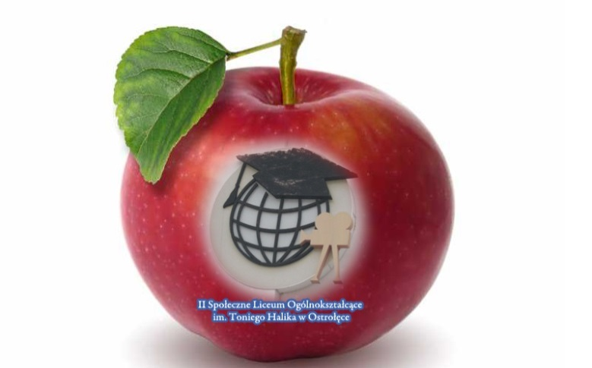
Szkolny Koordynator Szkoły Promującej Zdrowie Iwona Mościcka

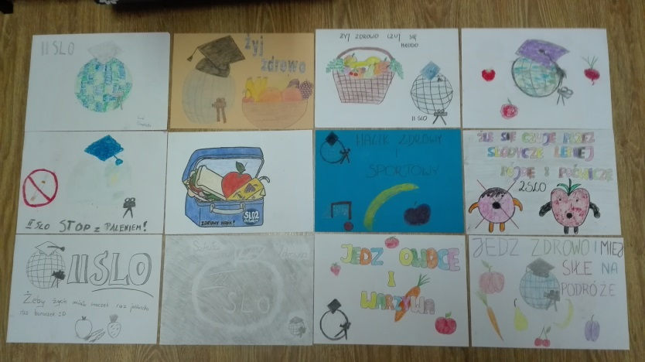
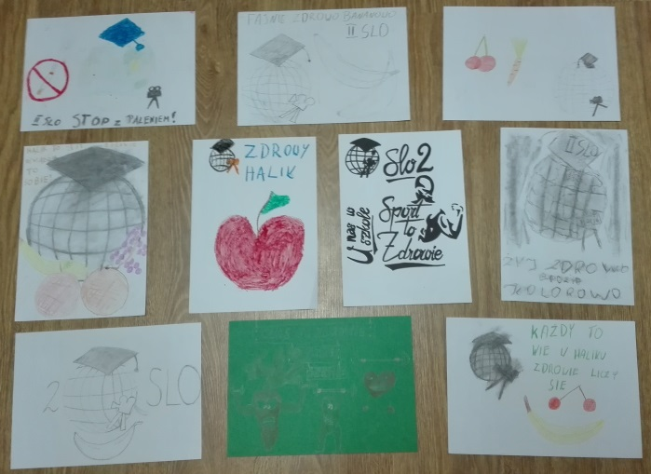

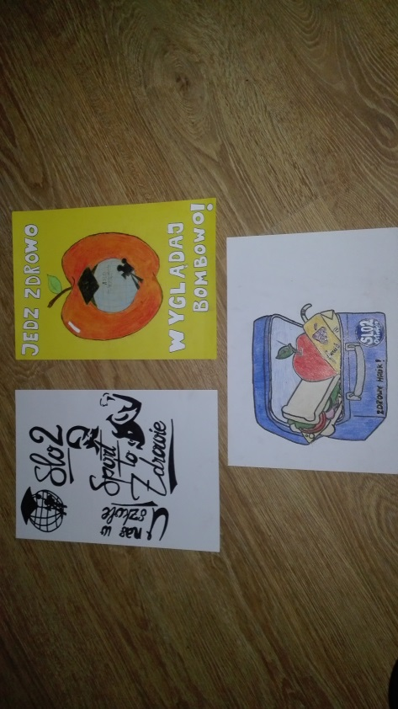

Konkurs na hasło i logo
szkoły promującej zdrowie

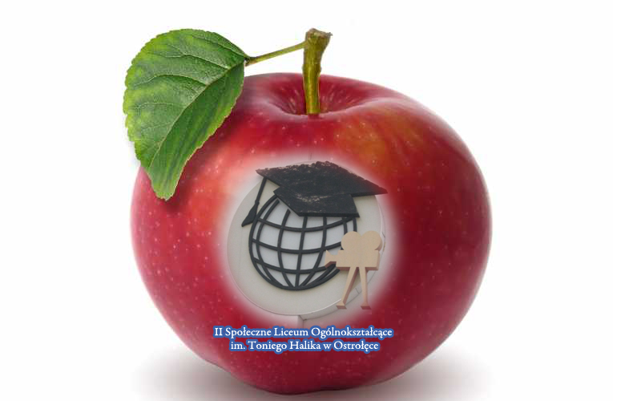


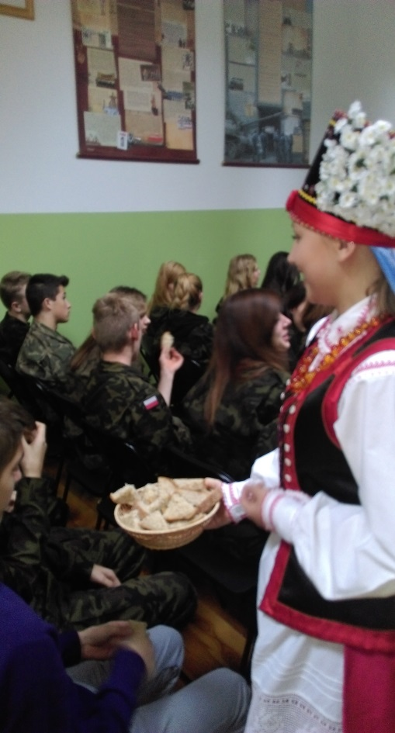
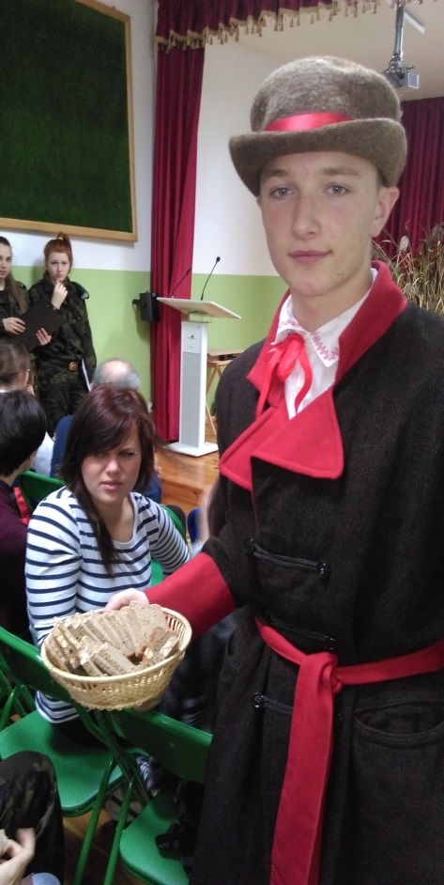
Tydzień dobrego chleba i zdrowego stylu życia
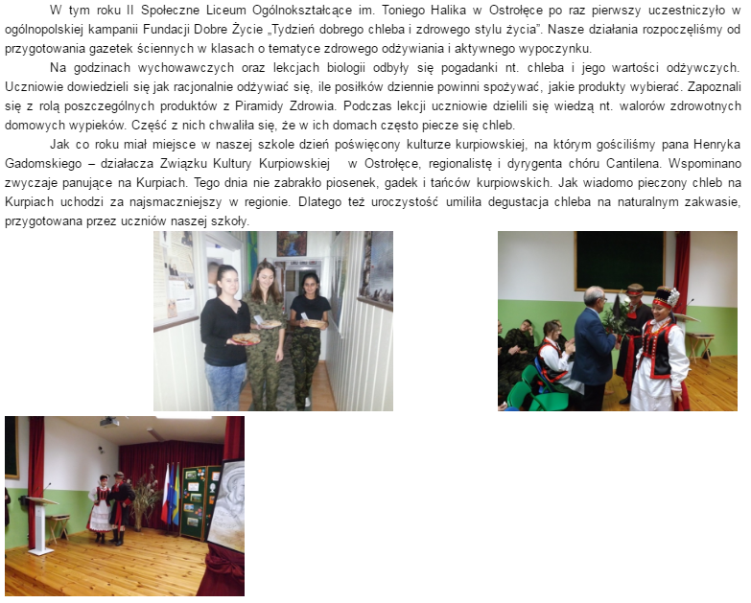

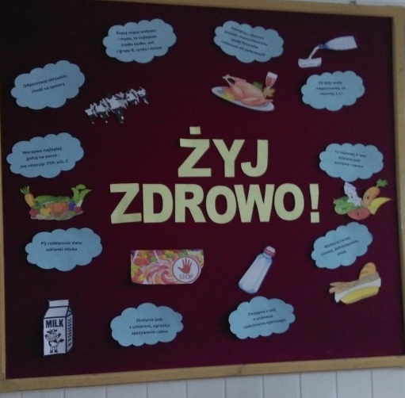

Światowy Dzień Rzucania Palenia
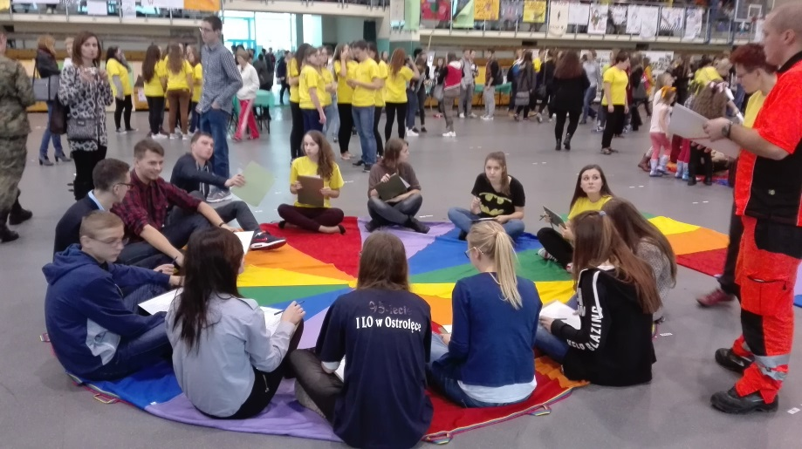
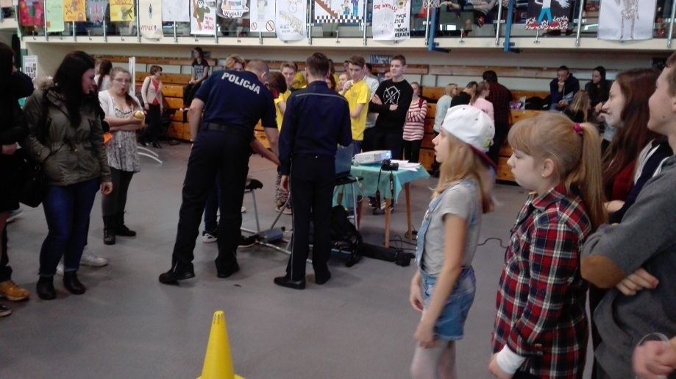

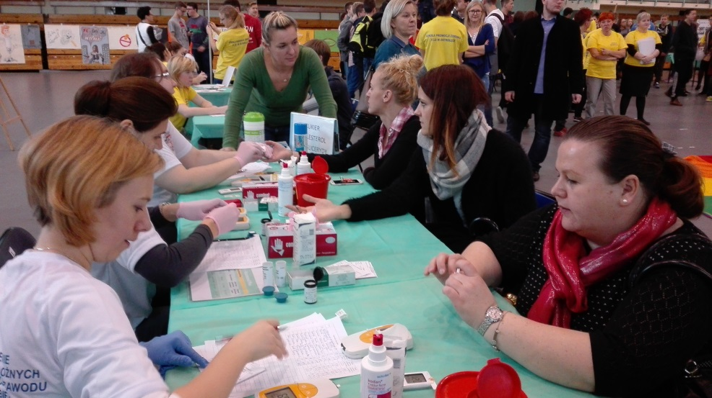

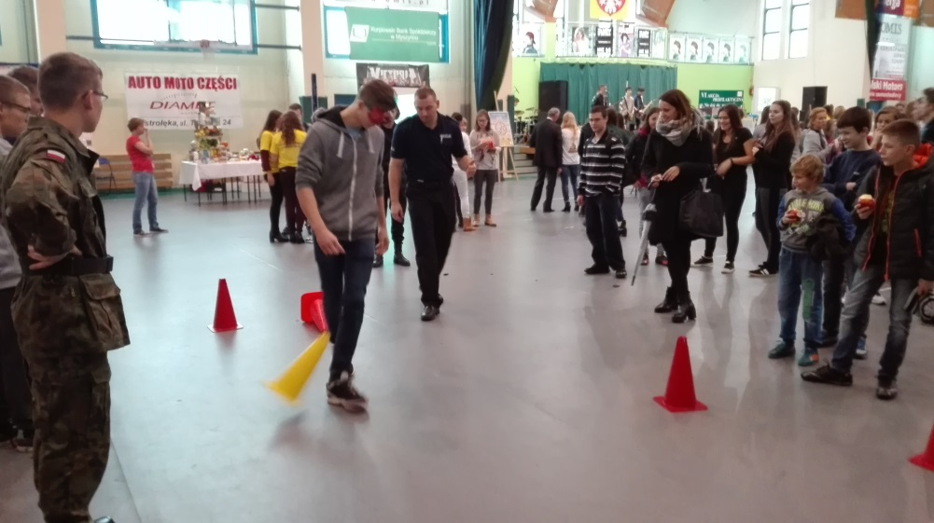
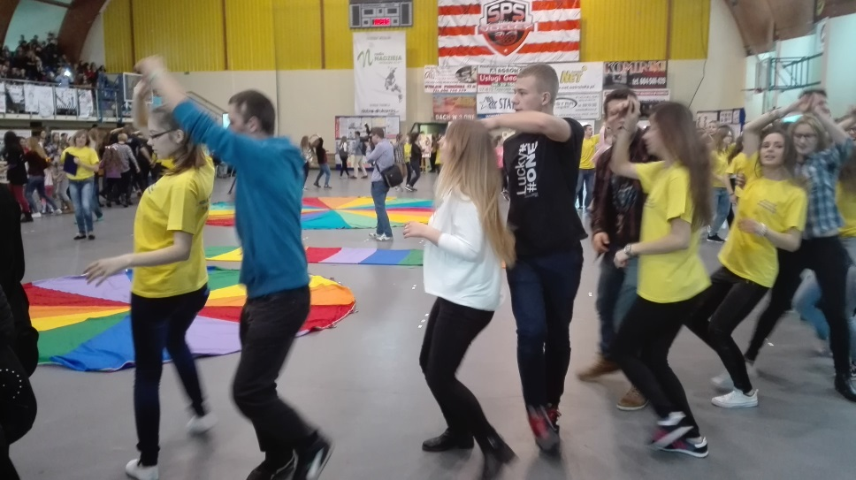
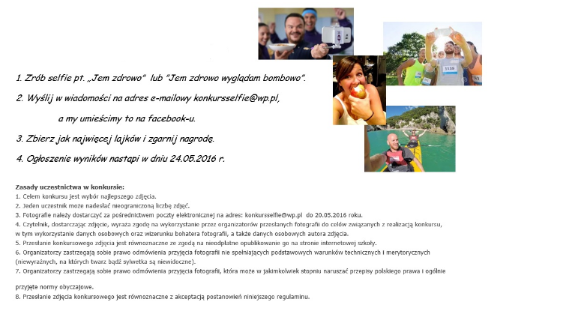
Szkolny Konkurs Selfie

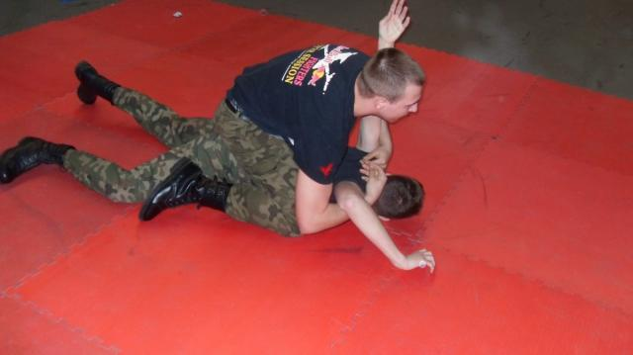
Pokazy Sztuk Walki
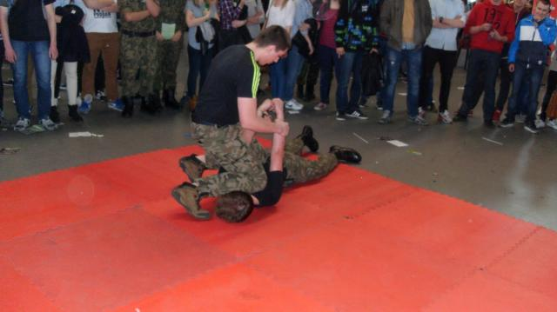



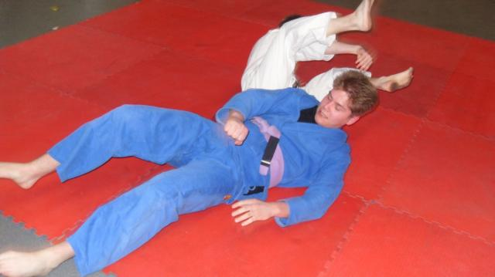

Współpracujemy z lokalnym środowiskiem
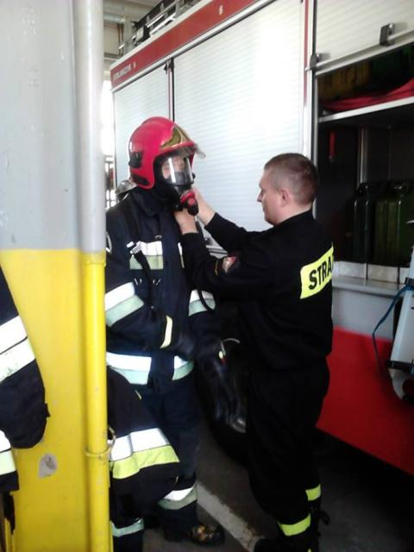
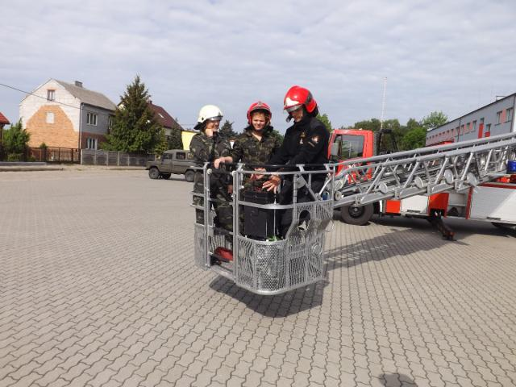

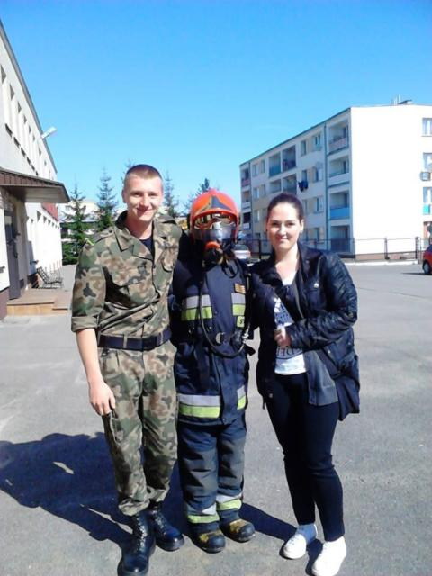

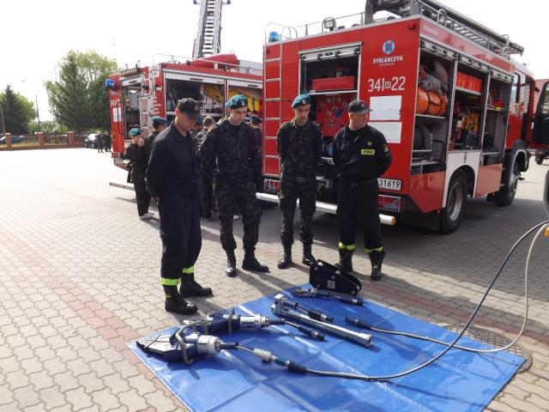

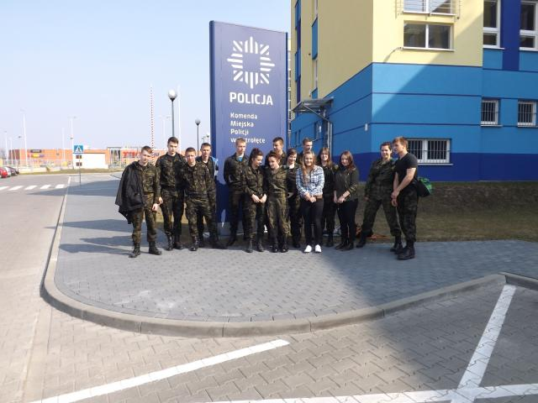
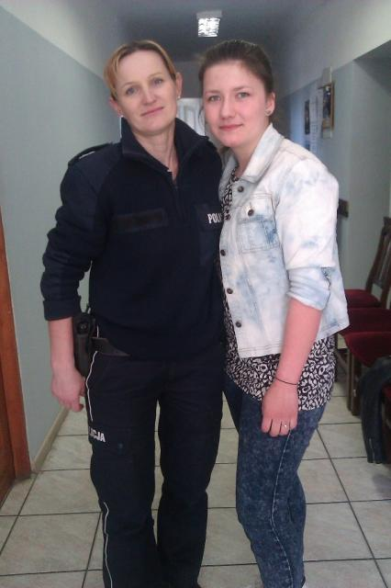
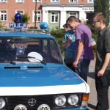

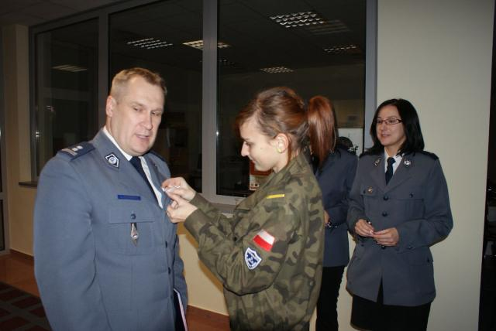
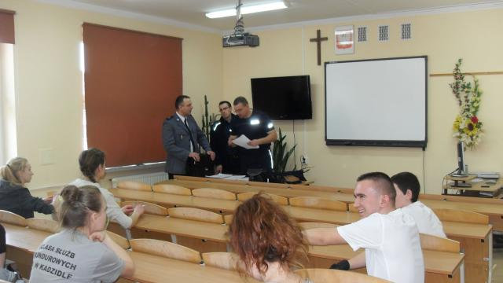

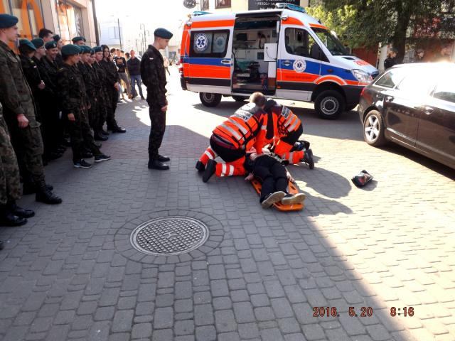
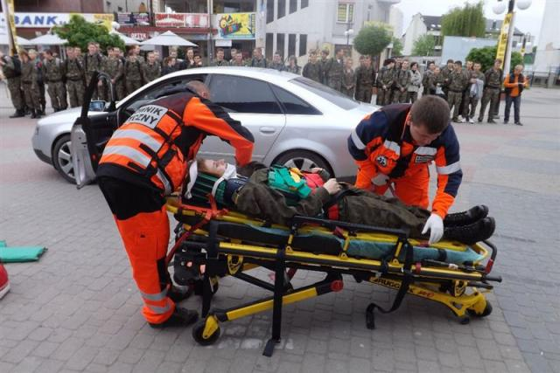

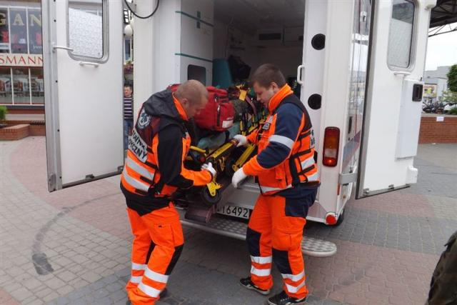

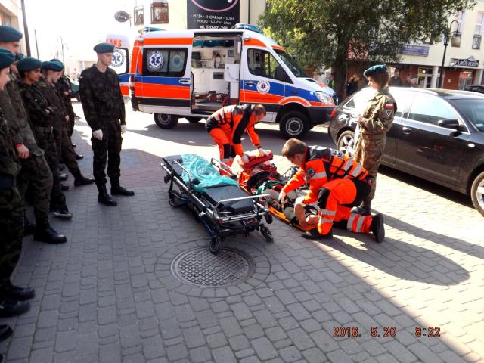
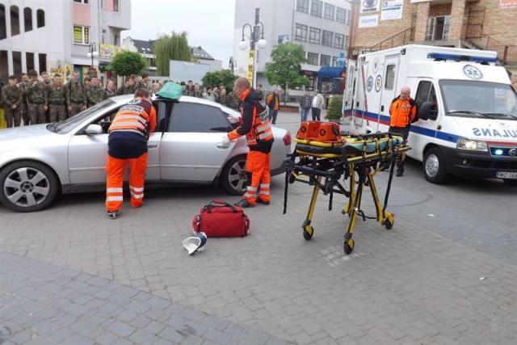

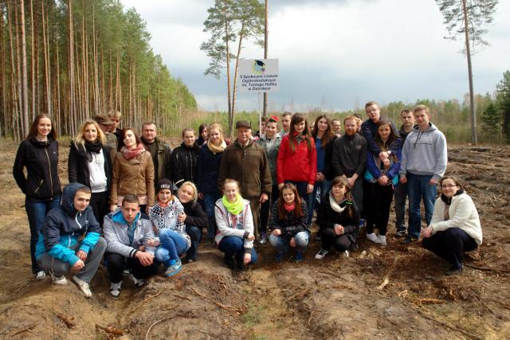
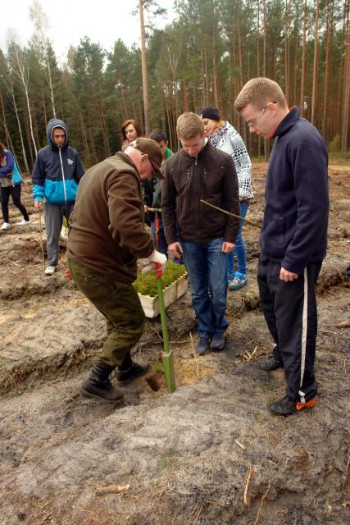

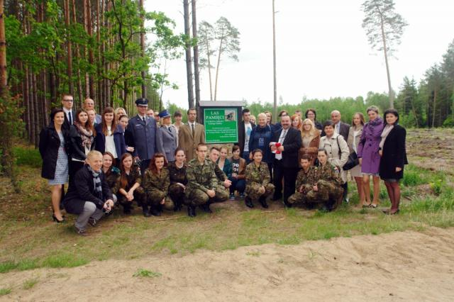

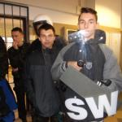
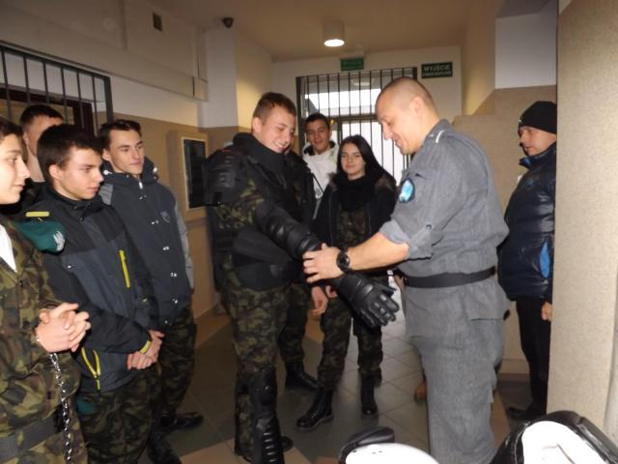

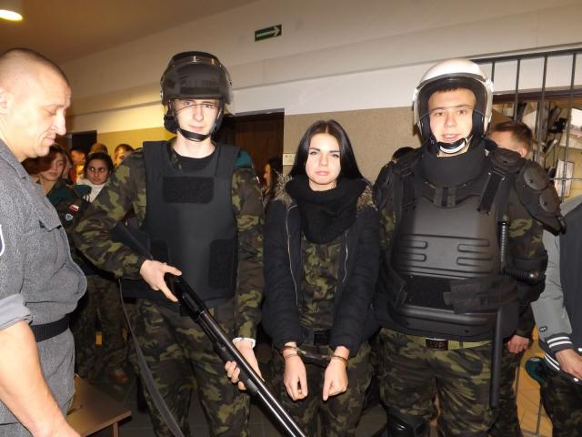


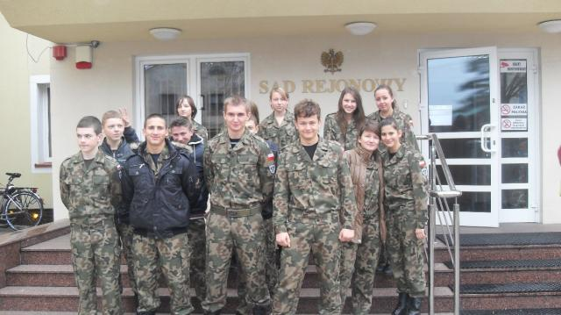

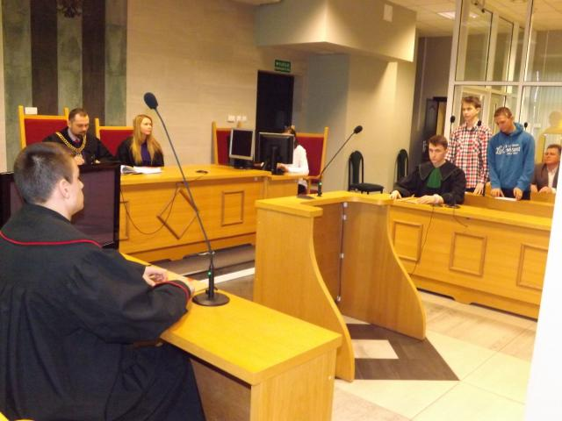

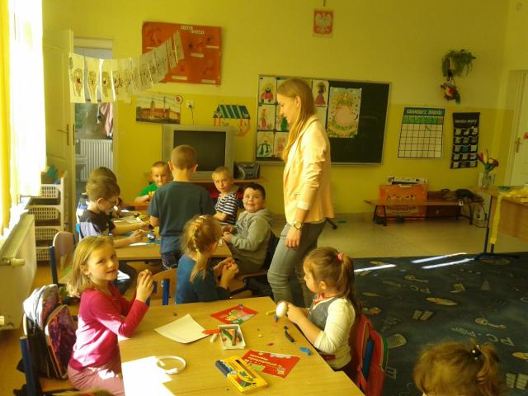
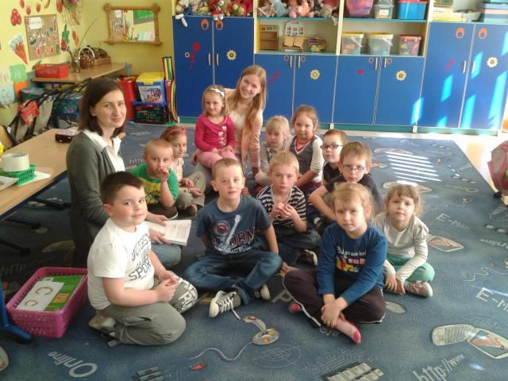

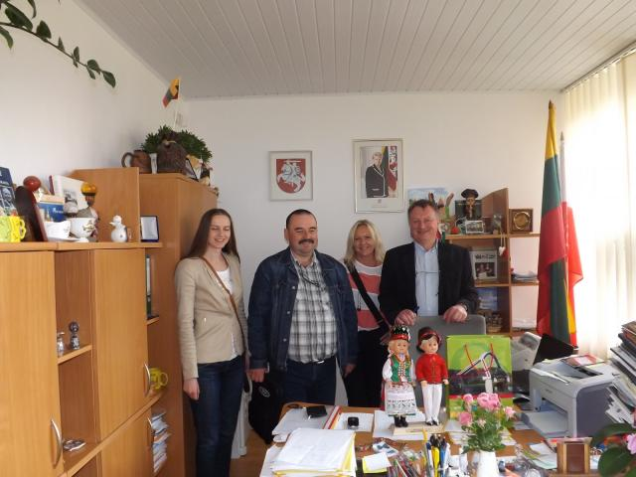

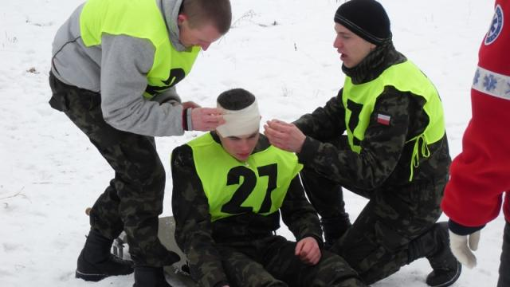
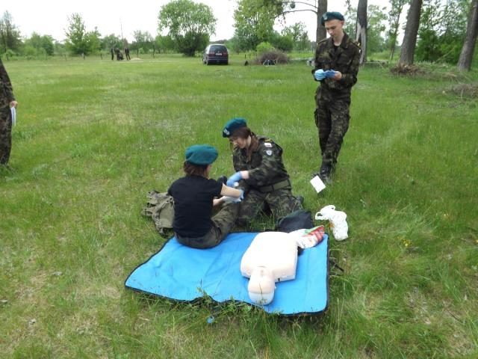
Uczymy się pierwszej pomocy

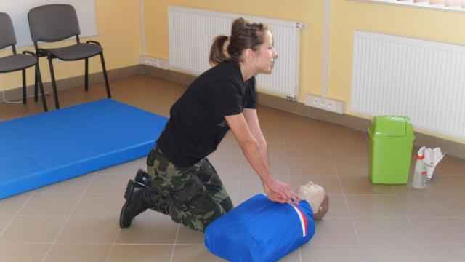
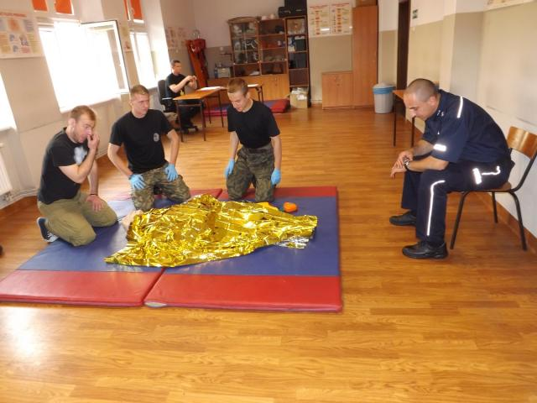

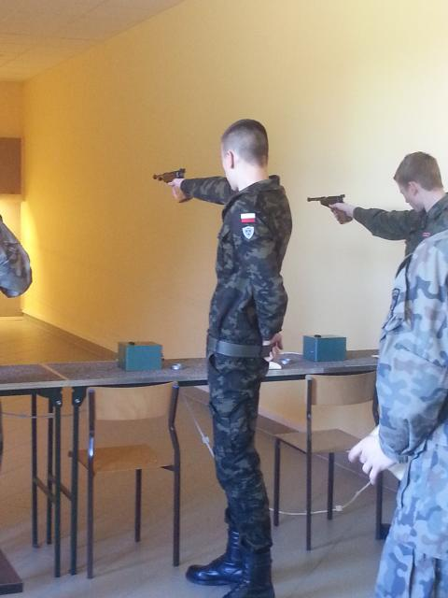
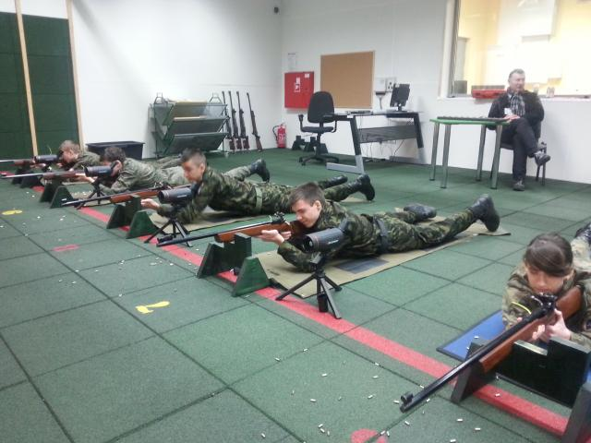

Na sterzelnicy

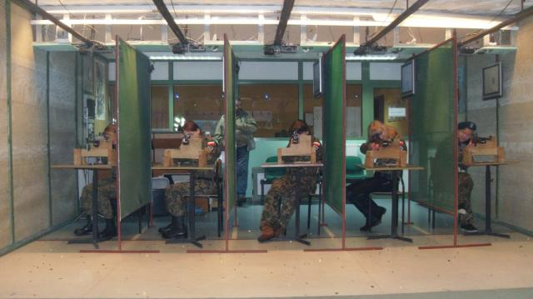

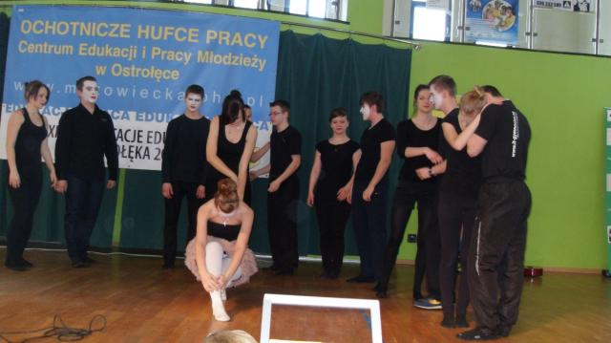
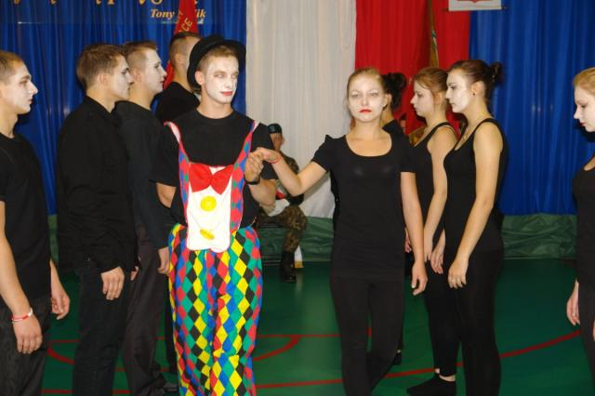

Przedstawienia profilaktyczne

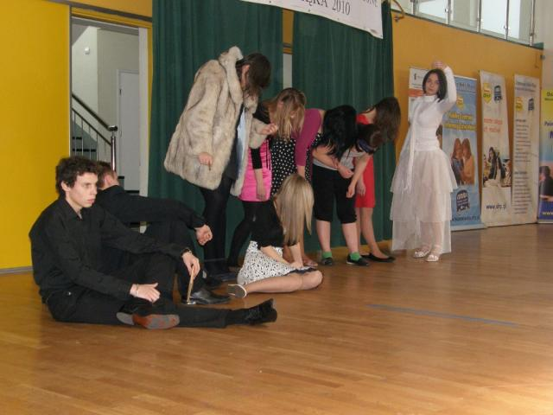


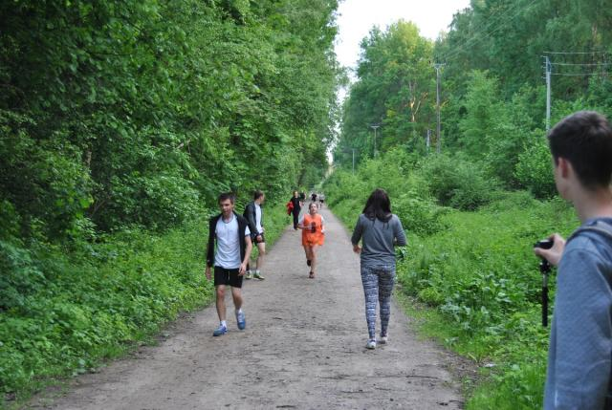
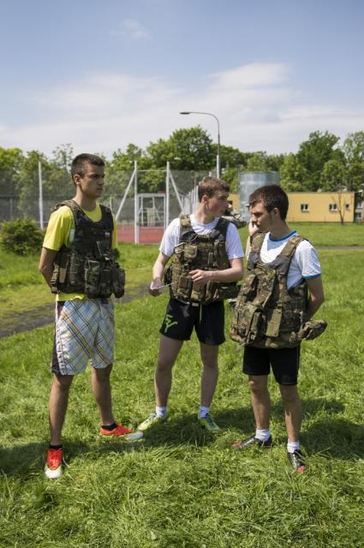

Jesteśmy aktywni

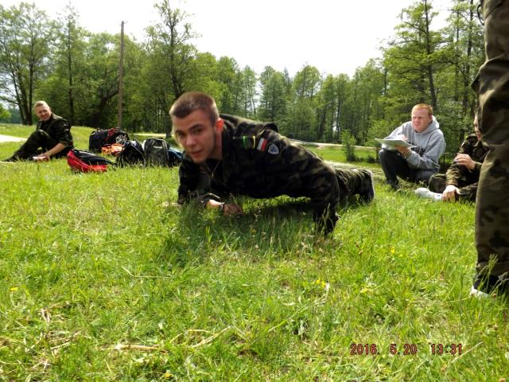

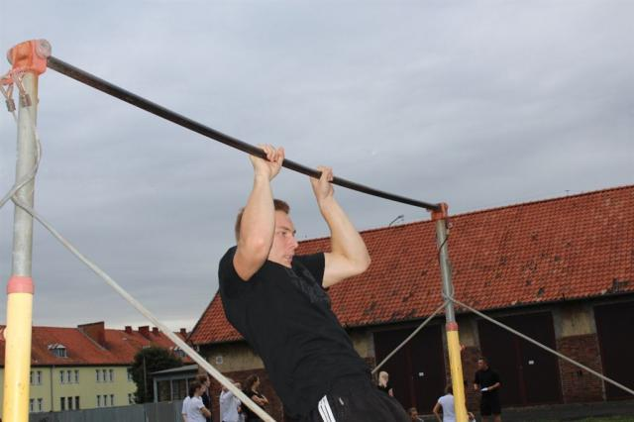
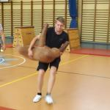
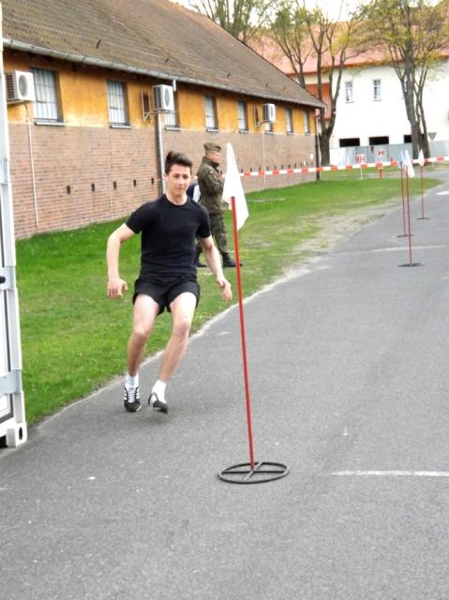

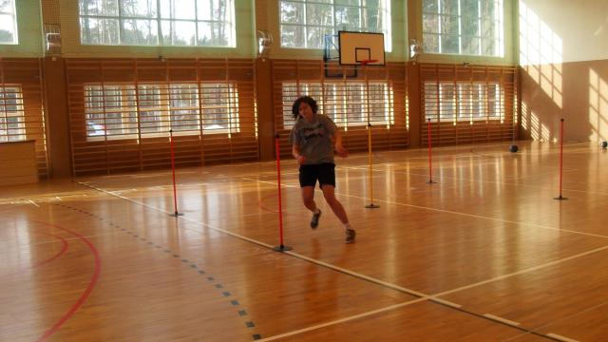
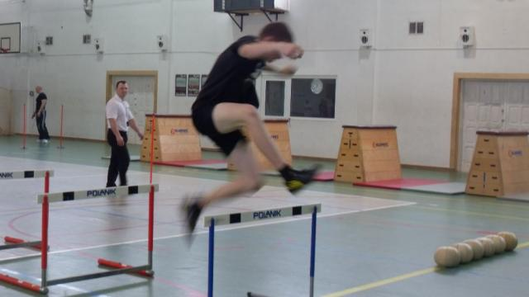

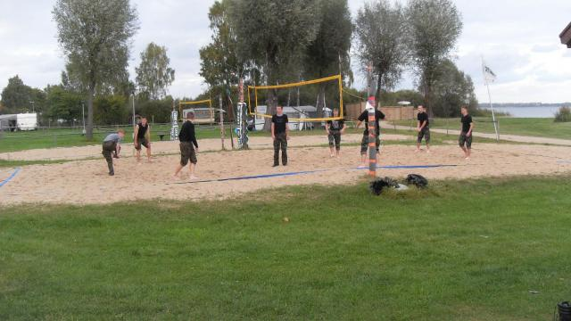
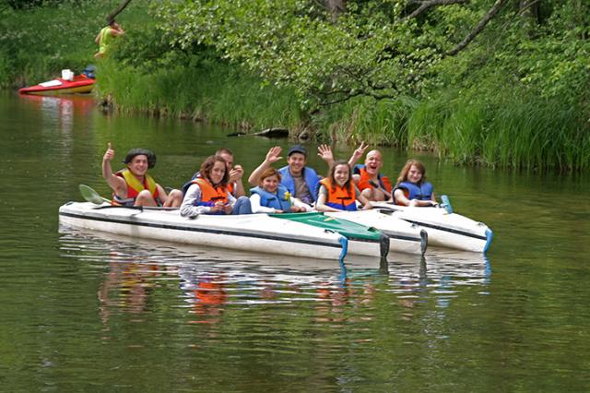

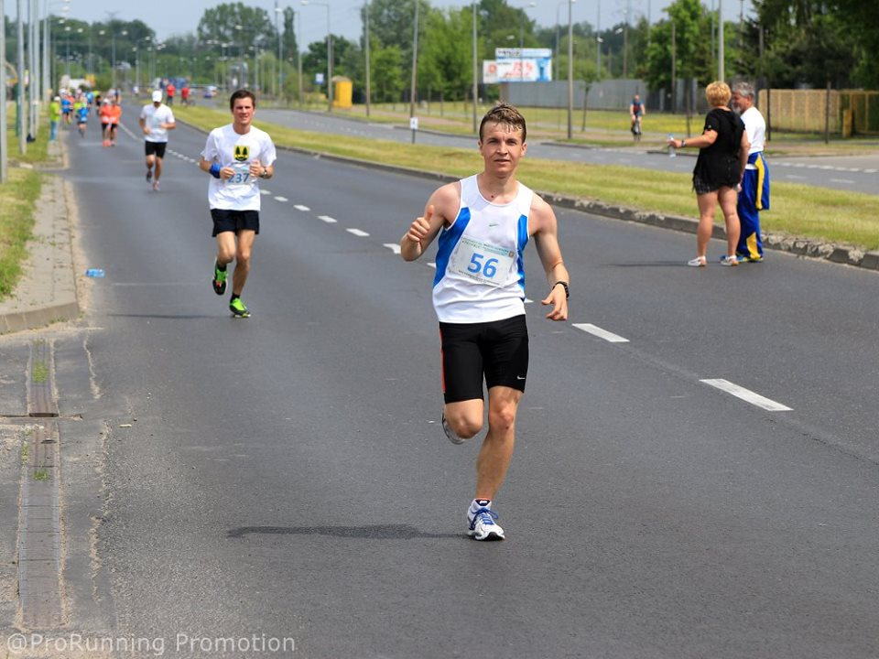

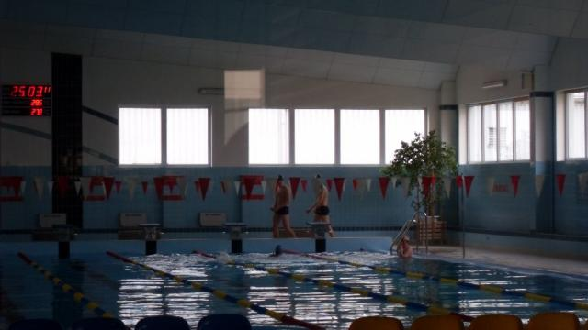
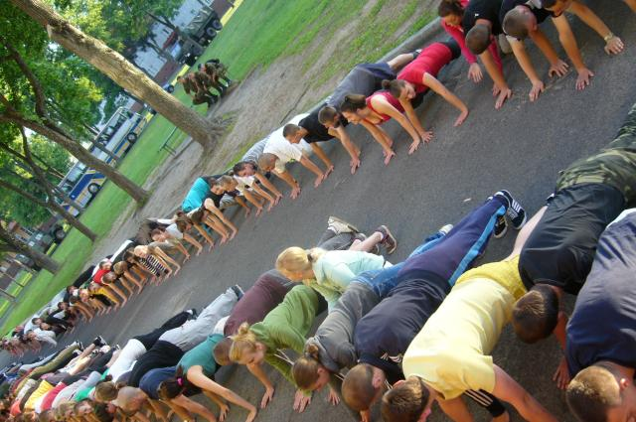

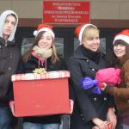
Pomagamy

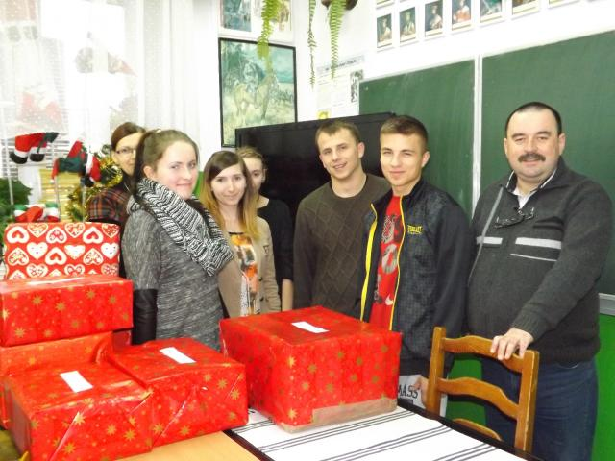

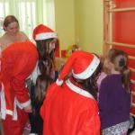

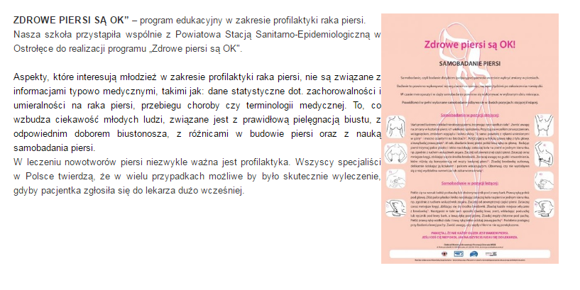
Profilaktyka

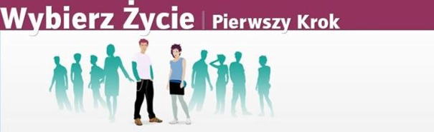

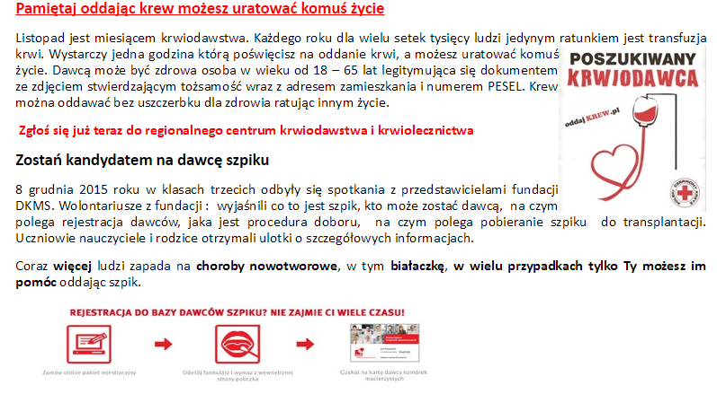

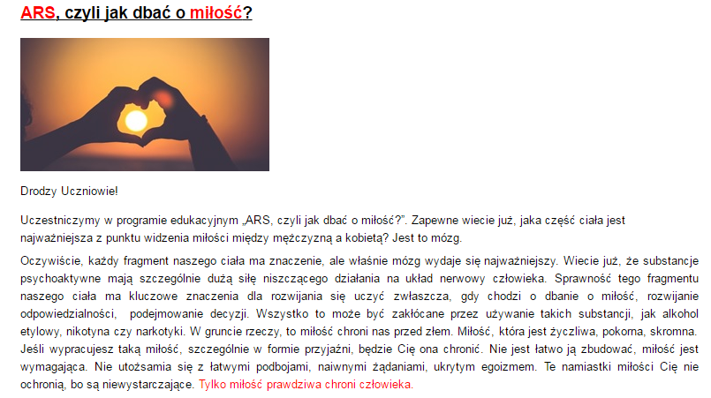

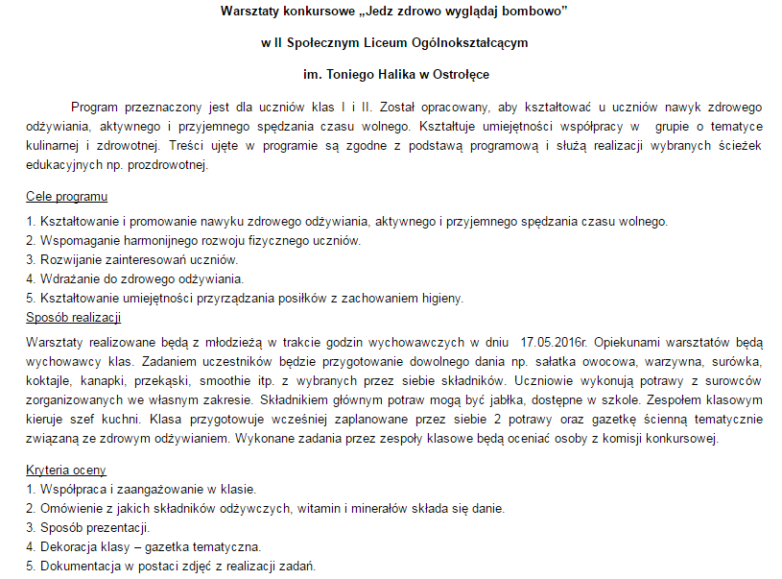
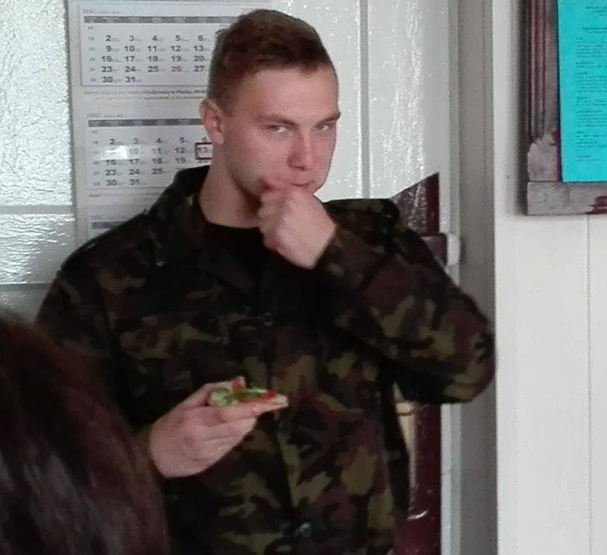

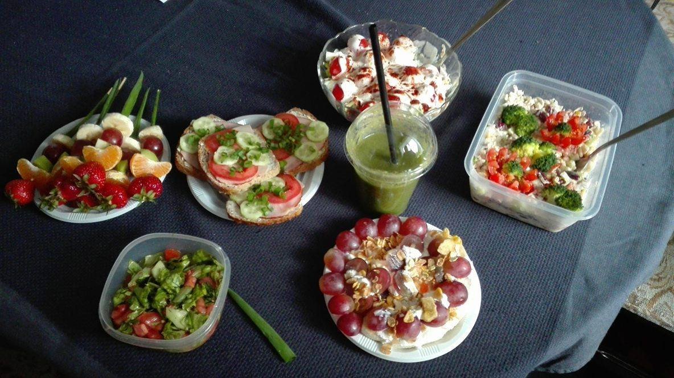

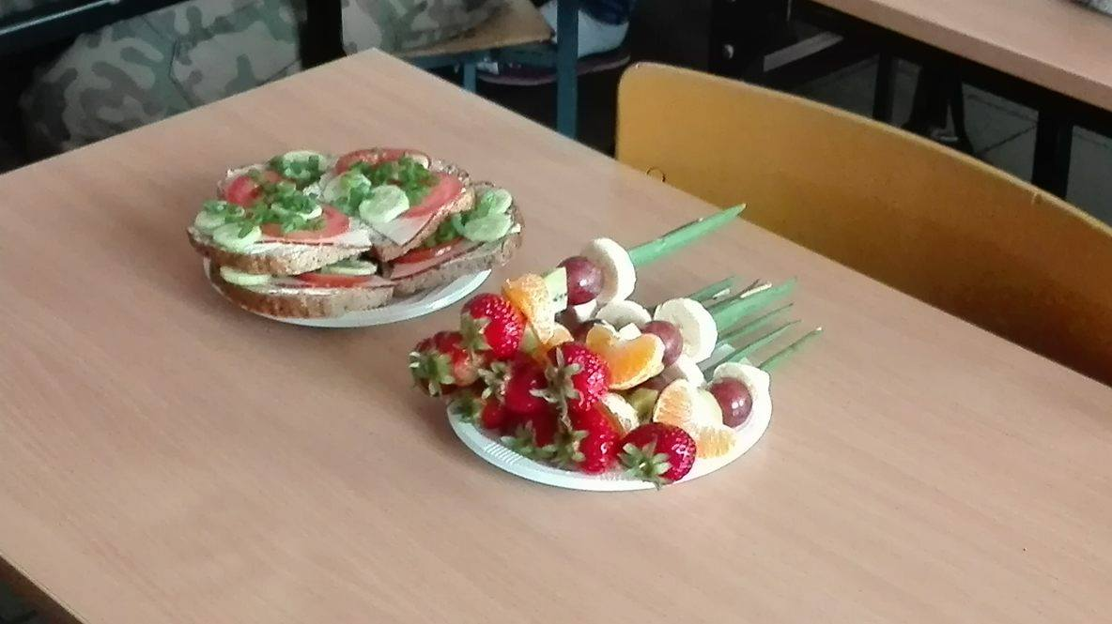

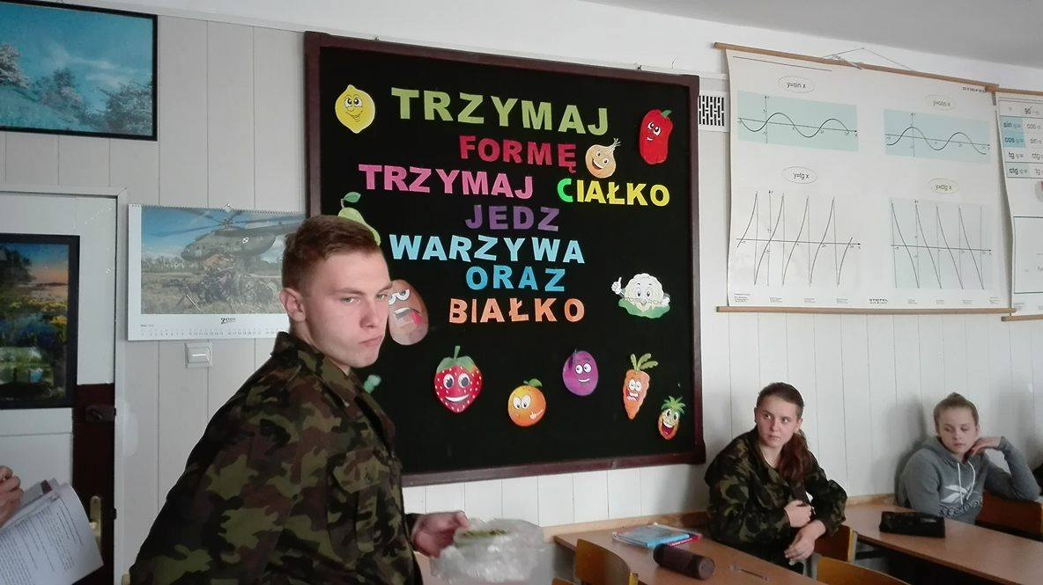
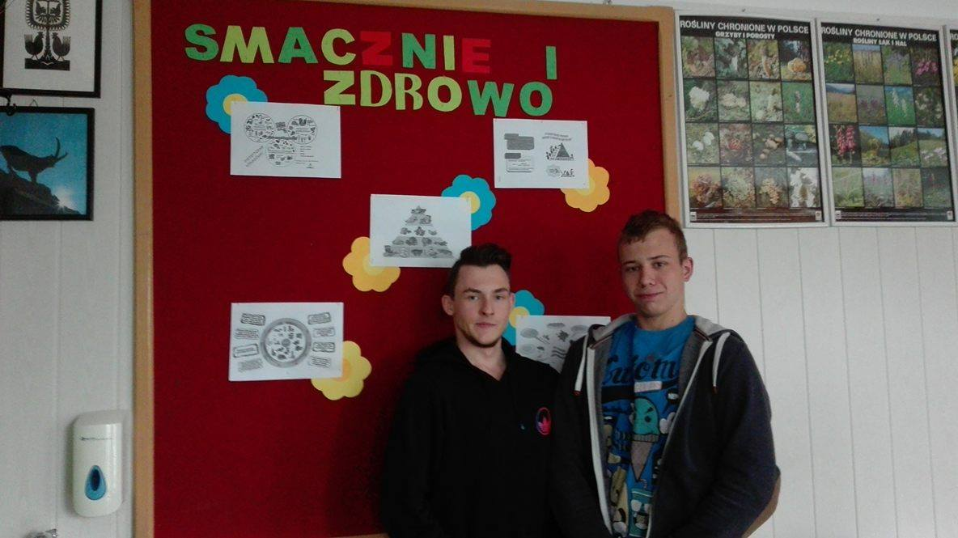

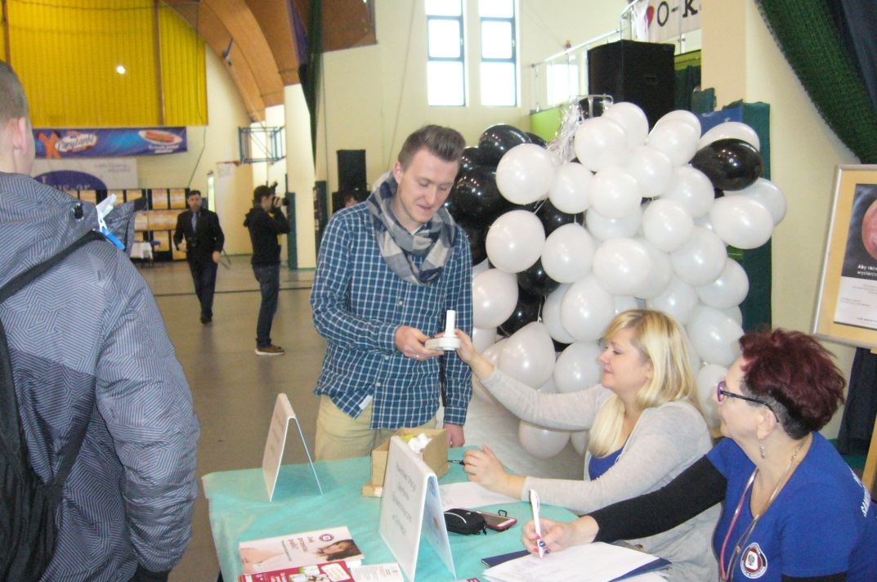

Życie bez nałogów

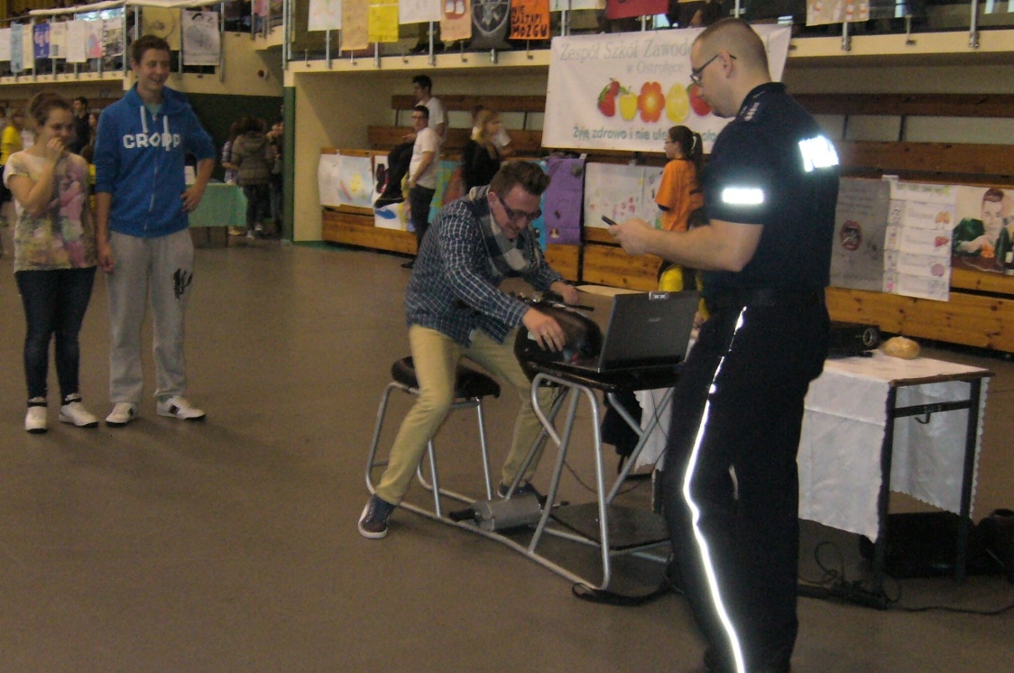
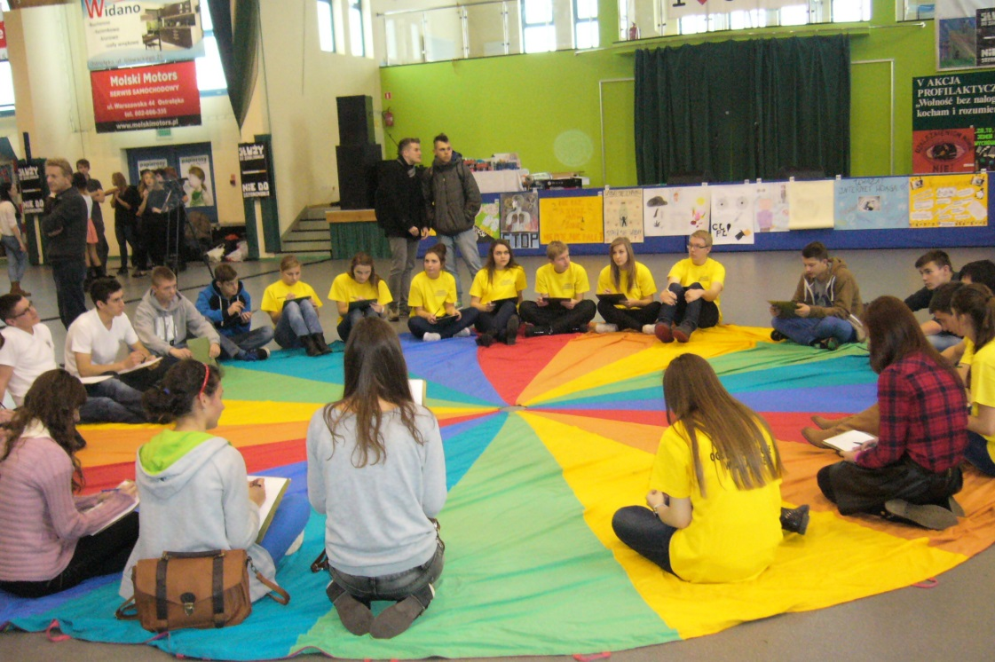

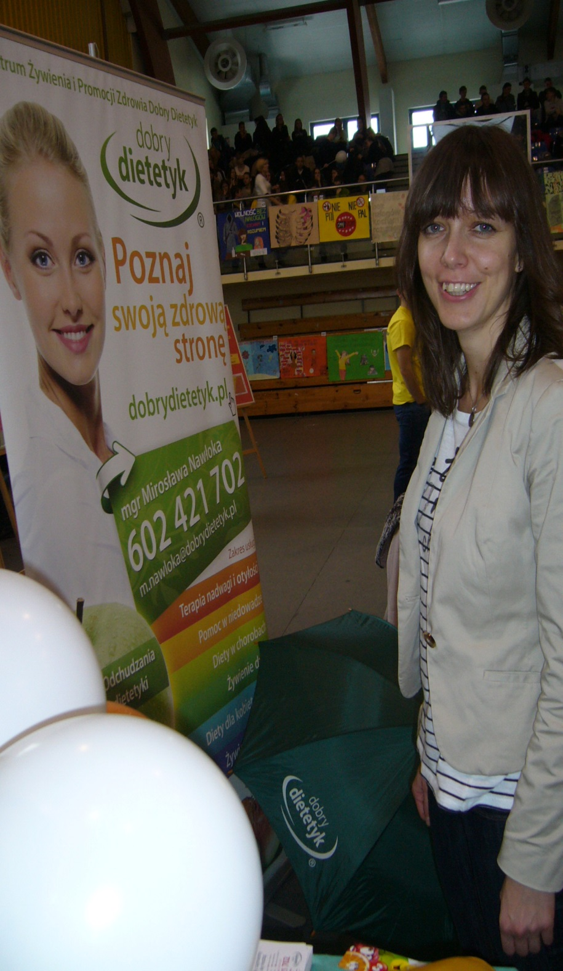
Spotkania
z dietetykiem

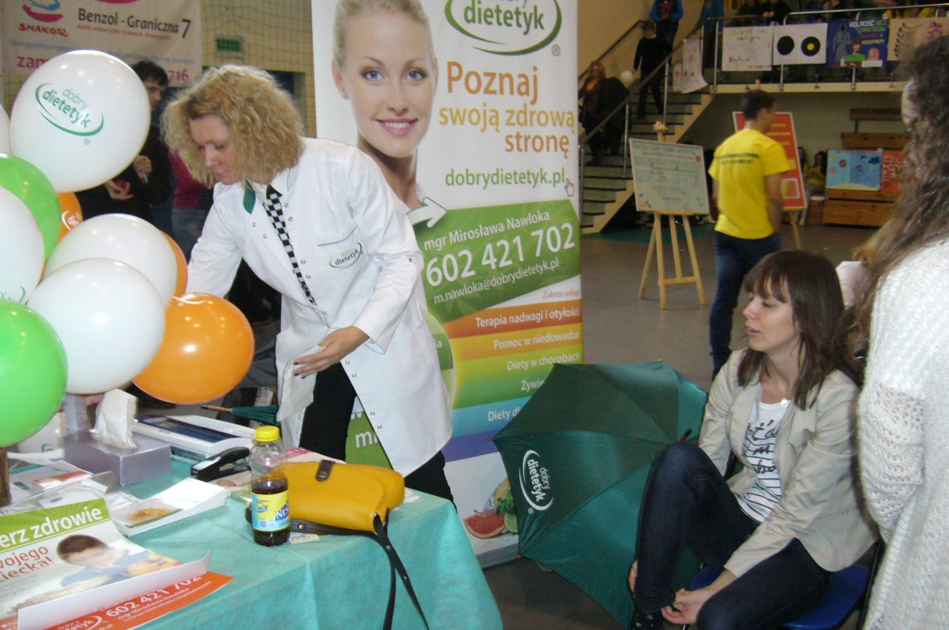

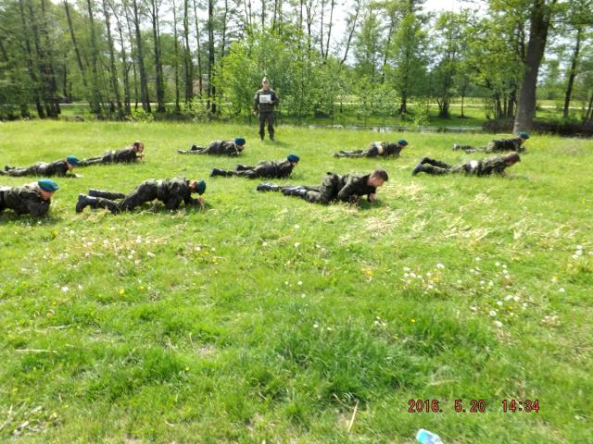
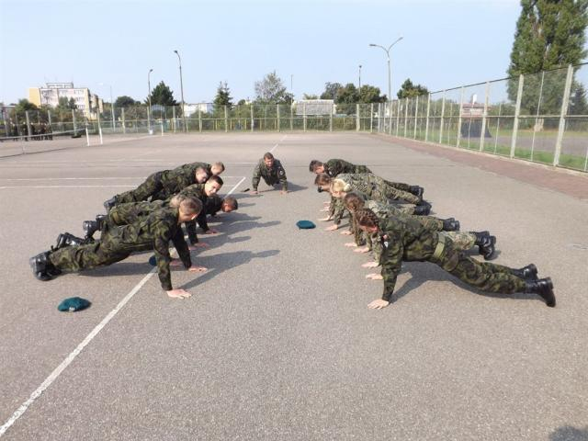
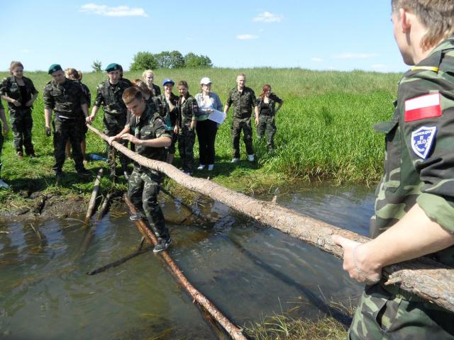
Sprawni jak żołnierze

